**RĪGAS VALSTS TEHNIKUMS**

DATORIKAS NODAĻA

Izglītības programma: Programmēšana

KVALIFIKĀCIJAS DARBS

**“Tiešsaistes un klātienes** **daudzpēlētāju diskusiju rīks izklaidēm un situāciju modelēšanai”**

Paskaidrojošais raksts 92 lpp.

Audzēknis: Edgars Polis

Prakses vadītājs: Ilona Demčenko

Nodaļas vadītājs: Normunds Barbāns

**Rīga 2024**

# ANOTĀCIJA

Kvalifikācijas darba tēma ir "Tiešsaistes un klātienes daudzpēlētāju diskusiju rīks izklaidēm un situāciju modelēšanai". Izstrādājamā programmsistēma veido interaktīvas kartīšu spēles, kuras var izmantot gan izklaides, gan izglītības nolūkos, lai stiprinātu darba kolektīvu sapratni un ģimenes kopā pavadīto laiku. Sistēma ļauj lietotājiem izveidot, pārvaldīt un spēlēt dažādas kartīšu spēles ar jautājumiem un atbildēm. Izstrādes procesā izmantotie rīki ir TypeScript, Svelte, SQLite, SvelteKit, Vite, Prettier, PocketBase, Tailwind CSS, PostCSS, SkeletonUI, Nanoid, Node.js, Fish, Concurrently un Visual Studio Code.

Kvalifikācijas darbs ietver ievadu, uzdevumu nostādni, prasību specifikāciju, uzdevuma risināšanas līdzekļu izvēles pamatojumu, programmatūras produkta modelēšanas un projektēšanas aprakstu, datu struktūru aprakstu, lietotāja ceļvedi, testēšanu un nobeigumu. Ievadā ir aprakstīta aktuālā problēma un tās risinājums. Uzdevumu nostādnē ir norādīti uzdevumi, kurus sistēmai būs nepieciešams veikt. Prasību specifikācija sastāv no ieejas un izejas informācijas, kā arī no sistēmas funkcionālajām un nefunkcionālajām prasībām. Uzdevuma risināšanas līdzekļu izvēles pamatojumā ir norādīti, kādi līdzekļi tiks izmantoti. Programmatūras produkta modelēšanas un projektēšanas apraksts sastāv no sistēmas struktūras modeļa, kas ietver sistēmas arhitektūru un ER modeli, un funkcionālās sistēmas struktūras modeļa, kas satur datu plūsmas modeli. Datu struktūru aprakstā tiek parādīta datu bāzes relāciju shēma, kā arī tabulu struktūra ar aprakstu, kas ietver datu tipu un datu garumu norādīšanu. Lietotāja ceļvedī ir norādītas nepieciešamās sistēmas prasības aparatūrai un programmatūrai, sistēmas instalācija un palaišana, kā arī programmas apraksts, kas paskaidro, kā pareizi lietot sistēmu. Testa piemērā ir dots detalizēts rezervācijas pievienošanas apraksts ar vizuāliem attēliem.

Kvalifikācijas darbs sastāv no 92 lappusēm, kurā ietilpst 37 attēli, 7 tabulas un 7 pielikumi. Pielikumi satur izvaddatu piemērus un programmas pirmkodu.

# **ANNOTATION**

The topic of the thesis is "Online and face-to-face multiplayer discussion tool for entertainment and situation modeling". The system creates interactive card games that can be used for both entertainment and educational purposes, to strengthen the understanding of work teams and for families to spend time together. The system allows users to create, manage and play a variety of question and answer card games. The tools used in the development process are TypeScript, Svelte, SQLite, SvelteKit, Vite, Prettier, PocketBase, Tailwind CSS, PostCSS, SkeletonUI, Nanoid, Node.js, Fish, Concurrently and Visual Studio Code.

The qualification work includes an introduction, statement of tasks, specification of requirements, rationale for choosing tools for solving the task, description of software product modelling and design, description of data structures, user guide, testing, and conclusion. The introduction describes the current problem and it’s solution. The task statement specifies the tasks that the system will need to perform. The requirements specification consists of input and output information, as well as the functional and non-functional requirements of the system. The justification for choosing means of solving the task indicates which means will be used. The modelling and design description of a software product consists of a system structure model, which includes the system architecture and an ER model, and a functional system structure model, which contains a data flow model. The description of data structures shows the relational schema of the database, as well as the table structure with a description that includes specifying data types and data lengths. The user guide contains the necessary system requirements for hardware and software, system installation and startup, and a program description that explains how to use the system properly. The test example provides a detailed description of adding a reservation with visual images.

The thesis consists of 92 pages, which includes 37 images, 7 tables, and 7 appendices. Appendices contain example reports, and the software source code.

# **Saturs**

**IEVADS 5**

**1. UZDEVUMA NOSTĀDNE 6**

**2. PRASĪBU SPECIFIKĀCIJA 7**

2.1. Ieejas un izejas informācijas apraksts 7

2.1.1. Ieejas informācijas apraksts 7

2.1.2. Izejas informācijas apraksts 8

2.2 Funkcionālās prasības 8

2.3. Nefunkcionālās prasības 10

**3. UZDEVUMA RISINĀŠANAS LĪDZEKĻU IZVĒLES PAMATOJUMS 13**

**4. PROGRAMMATŪRAS PRODUKTA MODELĒŠANA UN PROJEKTĒŠANA 14**

4.1. Sistēmas struktūras modelis 14

4.1.1. Sistēmas arhitektūra 14

4.1.2. Sistēmas ER modelis 15

4.2. Funkcionālais sistēmas modelis 16

4.2.1. Datu plūsmu modelis 16

**5. DATU STRUKTŪRU APRAKSTS 19**

**6. LIETOTĀJA CEĻVEDIS 23**

6.1. Sistēmas prasības 23

6.2. Sistēmas instalācija un palaišana 23

6.3. Programmas apraksts 24

6.4. Testa piemērs 36

**NOBEIGUMS 37**

**INFORMĀCIJAS AVOTI 38**

**PIELIKUMI 39**

# IEVADS

Kāršu spēles ir iecienītas visur - gan darbā, gan mājās, gan uz ballītēm, gan vienkārši, kad ir klusa vakara stunda. Taču nav vienmēr iespējams tās spēlēt klātienē. Vai dēļ sociālās distancēšanās noteikumiem, vai liela dalībnieku skaita, vai fiziska attāluma, tiešsaistes grupas spēles ir atradušas savu vietu pasaulē.

Šādu spēļu sistēmu var izmantot ne tikai izklaidēm, bet arī kā mācību līdzekli, kas spēj padarīt procesu aizraujošāku. Tā var palīdzēt darba kolektīviem stiprināt savstarpējo sapratni un mazināt ikdienas spriedzi, un ģimenēm kopā pavadīt laiku, kas nes prieku un tuvina paaudzes.

Mūsdienu dzīve, kurā darba biedri un draugi bieži ir visās pasaules malās, liekot meklēt alternatīvas klasiskajām spēlēm. Bez tiešsaistes spēlēm mēs zaudējam ne tikai izklaides iespējas, bet arī iespēju uzturēt draudzīgas attiecības. Ir jau vairākas esošas interaktīvas spēles, kuras var apvienot izglītību ar izklaides elementiem, bet šī kartīšu spēle piedāvā vēl vairāk - spēlētāji var radīt savas spēles un tās pielāgot jebkurai situācijai vai notikumam.

Šī spēle ir paredzēta vidēs kur pagaidām izmanto citas tiešsaistes spēles, kā piemēram Kahoot. Tas iekļauj virtuālus darba un ģimenes pasākumus, klātienes pasākumus ar projektoru vai lielu ekarānu, ballītes, utml. Lietotāji var izvēlēties jau vairākus gatavus kartīšu komplektus, vai arī izveidot savu ar intuitīvu kartīšu izveides rīku.

Spēlētāji pievienojas spēlei noskenējot QR kodu savā telefonā, vai ievadot unikālu saiti datorā. Pašas spēles pamats ir vienkāršs: spēles vadītājs izspēle jautājuma kārti, un spēlētājiem tiek piedāvātas vairākas atbilžu kārtis. Spēlētājs izvēlas savu atbildi, un tā tiek iesniegta spēles vadītājam. Pēc tam atkarībā no izvēlētajiem noteikumiem var notikt balsošana par labāko atbildi, vai visi kuri iesniedz saņem punktus, vai arī punkti spēlē nav.

# 1. UZDEVUMA NOSTĀDNE

Kvalifikācijas darba uzdevums ir izveidot viena jautājuma, vairāku atbilžu tiešsaistes kartīšu spēli ar iekļautiem un lietotāja veidotiem komplektiem. Sistēmā nepieciešams realizēt iespēju lietotājam izveidot spēli, izveidot kartīšu komplektu un kārtis tajos, kā arī uzaicināt citus spēlētājus piedalīties spēlē ar unikālu saiti QR koda formātā.

Ir plānotas vairākas funkcijas (skat. 1.1. att.):

* lietotājs var izveidot jaunu spēli, izvēlēties tai komplektus, un pievienoties kā spēles vadītājs;
* spēlei spēlētāji var viegli pievienoties ar QR kodu;
* vadītājs iesniedz jautājumu, tas parādās uz ekarāna, spēlētājiem jāatrod un jāiesniedz atbilde telefonā;
* spēlētājam izspēlējot kārti tā uzreiz parādās uz galvenā (spēles vadītāja) ekrāna;
* lietotājs var izveidot kontu ar e-pastu un paroli;
* lietotājs var izveidot savus kartīšu komplektus;
* administrators var pārvaldīt spēles un spēlētājus;

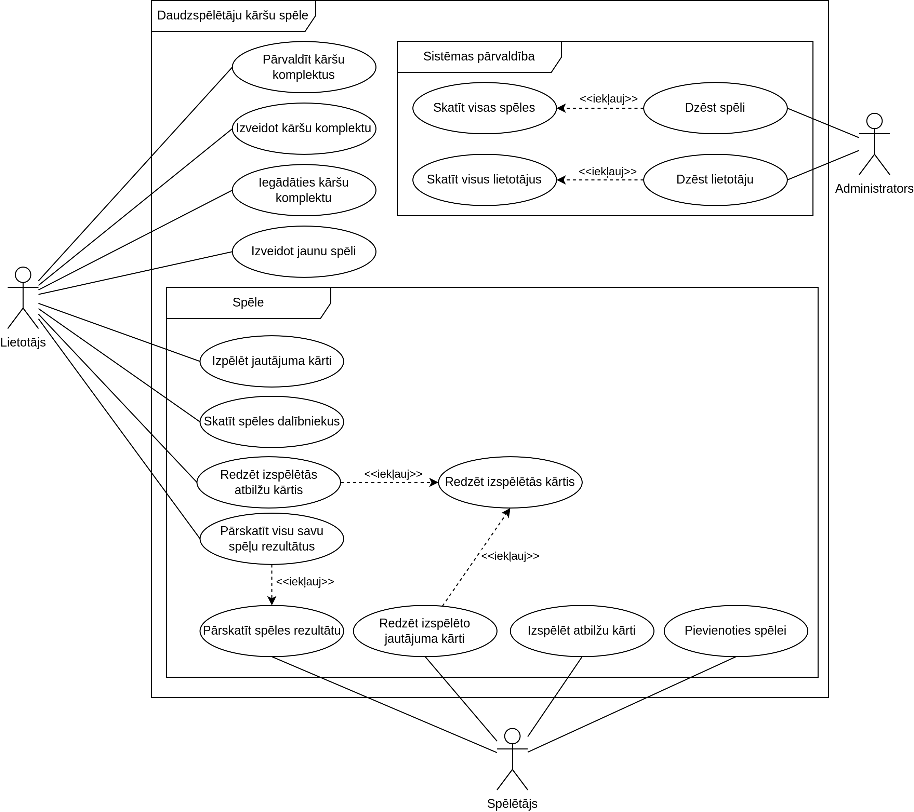

1.1.att. Lietojumgadījuma diagramma

# 2. PRASĪBU SPECIFIKĀCIJA

## 2.1. Ieejas un izejas informācijas apraksts

### 2.1.1. Ieejas informācijas apraksts

Sistēmā tiks nodrošināta šādas ieejas informācijas apstrāde.

1. Informācija par **lietotāju** sastāvēs no šādiem datiem.

* Vārds – burtu teksts ar izmēru līdz 30 rakstzīmēm (Piemēram “Jānis”).
* E-pasts – burtu teksts ar izmēru līdz 30 rakstzīmēm (Piemēram “[janis@gmail.com](mailto:janis@gmail.com)”).
* Parole - burtu teksts ar izmēru no 8 līdz 30 rakstzīmēm (Piemēram “Parole12345!”).

2. Informācija par **spēlētāju** sastāvēs no šādiem datiem.

* Vārds - burtu teksts ar izmēru līdz 30 rakstzīmēm (Piemēram “Alise”).

3. Informācija par **kārti** sastāvēs no šādiem datiem.

* Tips – Izvēle starp “Jautājuma” un “Atbildes”.
* Nosaukums - Kārts nosaukums pēc kuras tās var tikt grupētas iekš komplekta (Pemēram “Smieklīgs”).
* Teksts - Kārts teksts (Piemēram “Es jau sen vēlējos uzzināt kā ___ darbojas, es to izmantošu visur!”).

4. Informācija par **kartīšu komplektu** sastāv no šādiem datiem.

* Nosaukums - kartīšu komplekta nosaukums (Piemēram “Cards against humanity (base game)”).
* Apraksts - kartīšu komplekta apraksts (Piemēram “Cards against humanity is a party game for horrible people. Each round, one player asks a question from a black card, and everyone else answers with their funniest white card.”).
* Oficiāls - Boolean izvēle vai kartīšu komplekts ir oficiāls (Piemēram “TRUE”).

### 2.1.2. Izejas informācijas apraksts

Sistēmā tiks nodrošināta šādas izejas informācijas apstrāde.

* 1. **Drukājama vai PDF formāta spēles gaitas atskaite** ieskaitot spēlētāju vārdus, atbildes uzdotajiem jautājumiem, spēles ilgumu, utt. (skat. 2. pielikums)
  2. **Drukājama vai PDF formāta visu spēļu atskaite** ieskaitot spēlētāju vārdus, atbildes uzdotajiem jautājumiem, spēles ilgumu, utt. (skat. 1. pielikums)
  3. **Drukājama vai PDF formāta visu lietotāju atskaite** ieskaitot spēlētāju vārdus, radīšanas datumu un e-pastu. (skat. 3. pielikums)
  4. **Drukājama vai PDF formāta visu kartīšu un to komplektu atskaite**  ieskatot vārdu, aprakstu un iekļautās kārtis. (skat. 4. pielikums)

## 2.2 Funkcionālās prasības

1. Lietotāju reģistrācija
   1. Sistēmai jānodrošina jauna lietotāja reģistrācijas iespēja, pieņemot ievadītos datus par lietotāju (vārds, e-pasts, parole) un pārbaudot to formāta atbilstību norādītajām prasībām.
   2. Ja reģistrācijas laikā kāds no obligātiem laukiem nav aizpildīts, sistēmai jāizvada attiecīgs kļūdas paziņojums.
   3. Sistēmai jāpārbauda, vai ievadītais lietotāja vārds jau eksistē sistēmā, un, ja tas ir pieejams, jāizvada kļūdas paziņojums.
   4. Sistēmai jāveic ievadītās paroles drošības pārbaude un, ja tā neatbilst noteiktajiem kritērijiem, jāizvada brīdinājums par nepietiekamu drošības līmeni.
2. Kāršu komplektu izveide un pārvaldība
   1. Sistēmai jāpiedāvā funkcionalitāte kartīšu komplektu izveidei, ļaujot lietotājam definēt kartīšu tipus (“Jautājuma” vai “Atbildes”), nosaukumus un tekstus.
   2. Sistēmai jānodrošina iespēja lietotājam rediģēt un dzēst savus izveidotos kartīšu komplektus.
   3. Klientiem jābūt iespējai iegādāties gatavus kartīšu komplektus caur iekļautu e-veikalu.
3. Spēles izveide un vadīšana
   1. Sistēmai jānodrošina iespēja izveidot jaunu spēli, pievienojot tai izveidotos vai iegādātos kartīšu komplektus.
   2. Spēles izveides laikā sistēmai jāģenerē unikāls QR kods, lai viesi varētu pievienoties spēlei.
   3. Spēles laikā vadītājam jābūt iespējai iesniegt jautājumus, un spēlētājiem - atbildēt uz tiem, izspēlējot atbilžu kārtis.
   4. Atbilžu kartīšu izspēlēšana ir jāsinhronizē ar spēles vadītāja ekrānu.
4. Lietotāju un spēļu administrēšana
   1. Administratoram jābūt sistēmai, kura ļauj pārvaldīt spēļu lietotāju, kartīšu un kartīšu komplektu sarakstu.
   2. Administratoram jābūt iespējai izdzēst jebkuru spēli, lietotāju kontu, kartīti vai kartīšu komplektu pēc nepieciešamības.

## 2.3. Nefunkcionālās prasības

1. Veiktspēja
   1. Sistēmai jāspēj atbalstīt līdz 20 cilvēkiem spēlē un 100 cilvēkiem vienlaikus bez novērojamām spēles ātruma izmaiņām.
   2. Atbilžu kartīšu sinhronizācija ar vadītāja ekrānu jānotiek reāllaikā, ar ne vairāk kā 2 sekunžu aizturi.
2. Uzticamība un pieejamība
   1. Sistēmai jānodrošina vismaz 95% laika pieejamību.
   2. Sistēmā jābūt mehānismam datu dublēšanai un ātrai atjaunošanai pēc avārijas.
   3. Jābūt iekļautai automātiskai kļūdu atklāšanai un ziņošanai.
3. Drošība
   1. Sistēmas lietotāji nevar piekļūt datiem kas pieder citiem lietotājiem.
   2. Visas paroles tiek glabātas šifrētā veidā.
4. Lietotāja pieredze
   1. Lietotāja un administratora interfeisam jābūt optimizētam standarta 16:9 1080p monitoram.
   2. Spēlētāja interfeisam jābūt optimizētam populāriem tālruņa modeļiem.
   3. Interfeisam jābūt intuitīvam un viegli saprotamam.
   4. Spēlētājam jāspēj viegli pievienoties spēlei noskenējot QR kodu (skat. 2.3. att.)
   5. Lietotājam jāspēj pierakstīties vai reģistrēties sākuma lapā (skat. 2.1. att.)
   6. Lietotājam jāspēj dažos vienkāršos soļos izveidot jaunu spēli (skat. 2.2. att.)
   7. Lietotājam un spēlētājiem jāredz viegli pārskatāms spēles lauks ar izspēlētajām kārtīm. (skat. 2.3. att.)

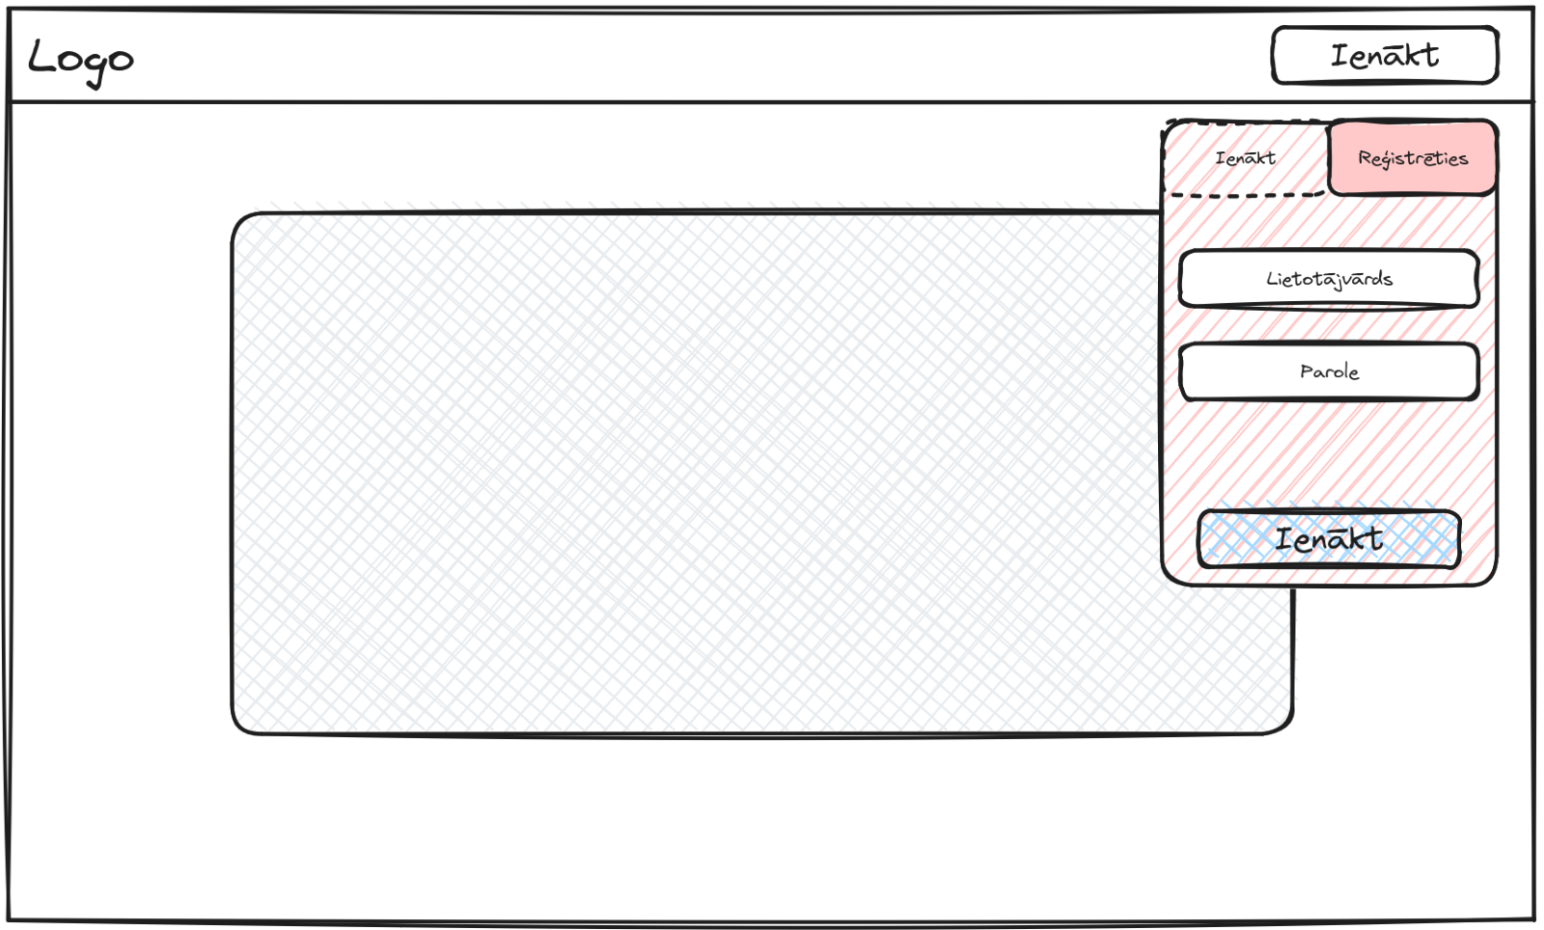

2.1. att. Glavenās mājaslapas skice

Skice (skat. 2.1. att.) attēlo galveno mājaslapas lapu, ar iespēju lietotājam ienākt vai reģistrēties.

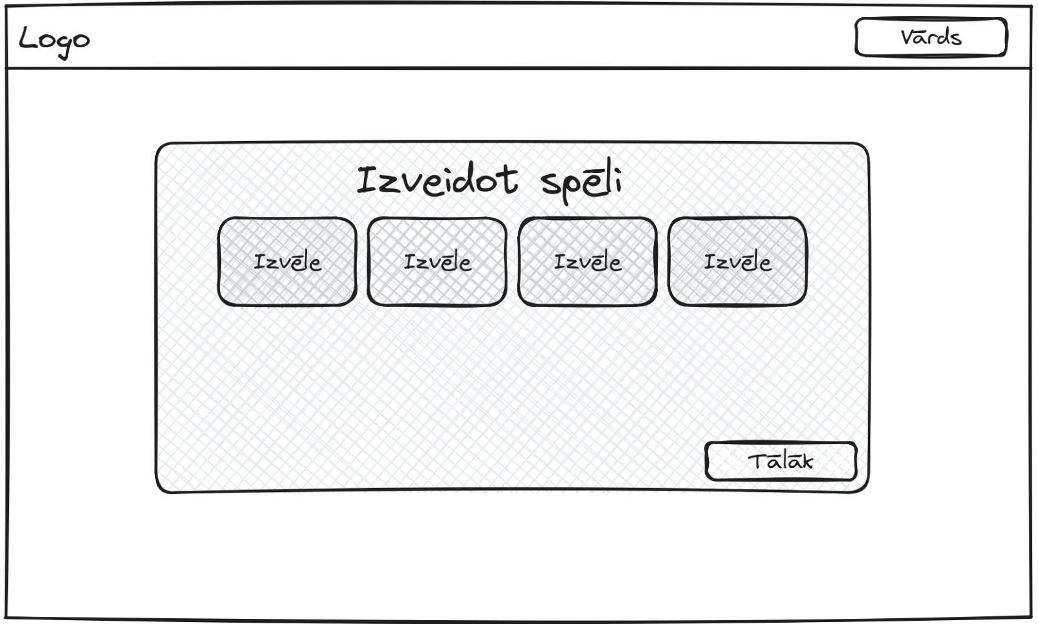

2.2. att. Spēles izvēlnes skice

Skice (skat. 2.2. att.) attēlo spēles izveides izvēlni. Spēlētājs var izvēlēties spēles kārtis, noteikumus, utt. Spēles radīšana notiek vairākos soļos.

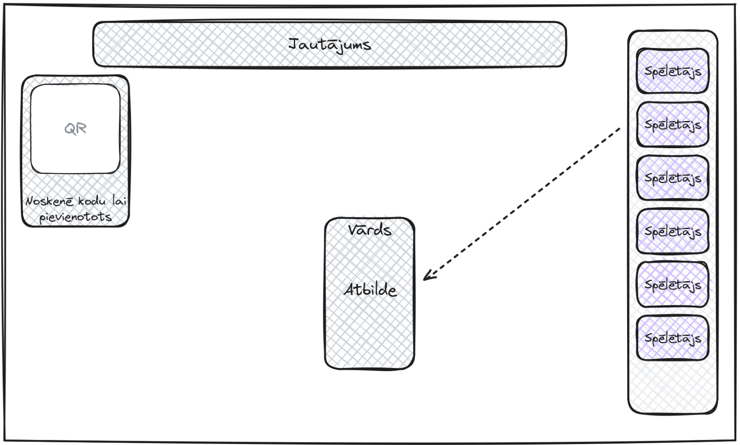

2.3. att. Spēles laukums skice

Skice (skat. 2.3. att.) attēlo spēles laukumu ar spēlētāju vārdiem, jautājuma kārti, atbilžu kārtīm un QR kodu ar kuru var pievienoties.

# 3. UZDEVUMA RISINĀŠANAS LĪDZEKĻU IZVĒLES PAMATOJUMS

Projekta izstrādē tika izmantoti vairāki rīki. Tie iekļauj gan izstrādes laikam nepieciešamus vides uzstādīšanai, gan projekta uzbūvei un optimizācijai. TypeScript 5.3.3 tika izvēlēts, jo tas piedāvā statisku tipu pārbaudi JavaScript kodā, kas palīdz novērst biežas kļūdas un atvieglo programmēšanas procesu. Svelte 4.2.8 tika izmantots interaktīvu lietotāja saskarņu veidošanai, jo tā pieeja ļauj rakstīt mazāk koda un nodrošina augstu veiktspēju. SQLite 3.44.2 tika izvēlēts datubāzes uzturēšanai, jo tas ir viegli integrējams un uztur datubāzi tajā pašā procesā kā pats serveris, kas atvieglo gan lokālu, gan produkcijas uzstādīšanu.

SvelteKit 1.27.7 tika izvēlēts kā pilns Web serveris ap Svelte programmēšanas valodu, nodrošinot labāku lietotāja pieredzi mājaslapā, pateicoties maršrutēšanas un HTML ģenerēšanas iespējām. Vite 5.0.7 tika izmantots kā izstrādes serveris un būvēšanas rīks, nodrošinot ātru lapas atjaunošanu pēc koda izmaiņām un optimizējot gala mājaslapas skriptus un stilus. Prettier 3.1.1 bija būtisks vienota koda stila ievērošanai, kas palīdz uzturēt koda lasāmību un konsekvenci visā projektā. PocketBase 0.20.0 tika izvēlēts servera risinājumam, kas atvieglo bieži izmantotas datubāzes funkcijas, kā autentifikāciju un reāllaika saziņu, izmantojot REST API un JavaScript SDK.

Stilizācijai tika izvēlēts Tailwind CSS 3.3.6, kas ātri izveido CSS dizainus ar utilītu klasēm, savukārt PostCSS 8.4.32 integrācija nodrošināja papildus CSS optimizācijas. SkeletonUI 2.6.0 nodrošināja gatavus dizaina elementus, kas dziļi integrējas ar Tailwind, lai veidotu vienmērīgu dizainu un vieglu interaktivitāti ar Svelte. Unikālu ID ģenerēšanai tika izmantots Nanoid 5.0.4, kas aizņem mazāk vietas nekā tradicionālie UUID 4 ģeneratori, padarot to efektīvāku datubāzes sistēmai un testa datiem.

Izstrādes vides uzturēšanai un produkcijas servera nodrošināšanai tika izmantots Node.js 20.10.0, kas ļauj izmantot JavaScript gan mājaslapai, gan serverim. Fish 3.6.4 bija izvēlēts kā vienkārša Linux čaula, kas atvieglo operācijas ar daudziem failiem, savukārt Concurrently 8.2.2 nodrošināja iespēju vienlaicīgi palaist vairākas komandas, atvieglojot kodēšanas un atkļūdošanas procesu. Izstrādes vidi nodrošināja Visual Studio Code 1.84.2, kas piedāvā nepieciešamos spraudņus priekš Svelte, Tailwind, TypeScript un citām tehnoloģijām, savukārt Nix 2.18.1 ļāva viegli norādīt nepieciešamās programmas un bibliotēkas konfigurācijas failā, padarot izstrādes vides uzstādīšanu vienkāršu un efektīvu.

# 4. PROGRAMMATŪRAS PRODUKTA MODELĒŠANA UN PROJEKTĒŠANA

## 4.1. Sistēmas struktūras modelis

### 4.1.1. Sistēmas arhitektūra

Sistēma (skat. 4.1. att.) iekļauj trīs galvenās lietotāju grupas: Klienti, Viesi un Administratori. Katrai no šīm grupām ir noteikts funkciju kopums.

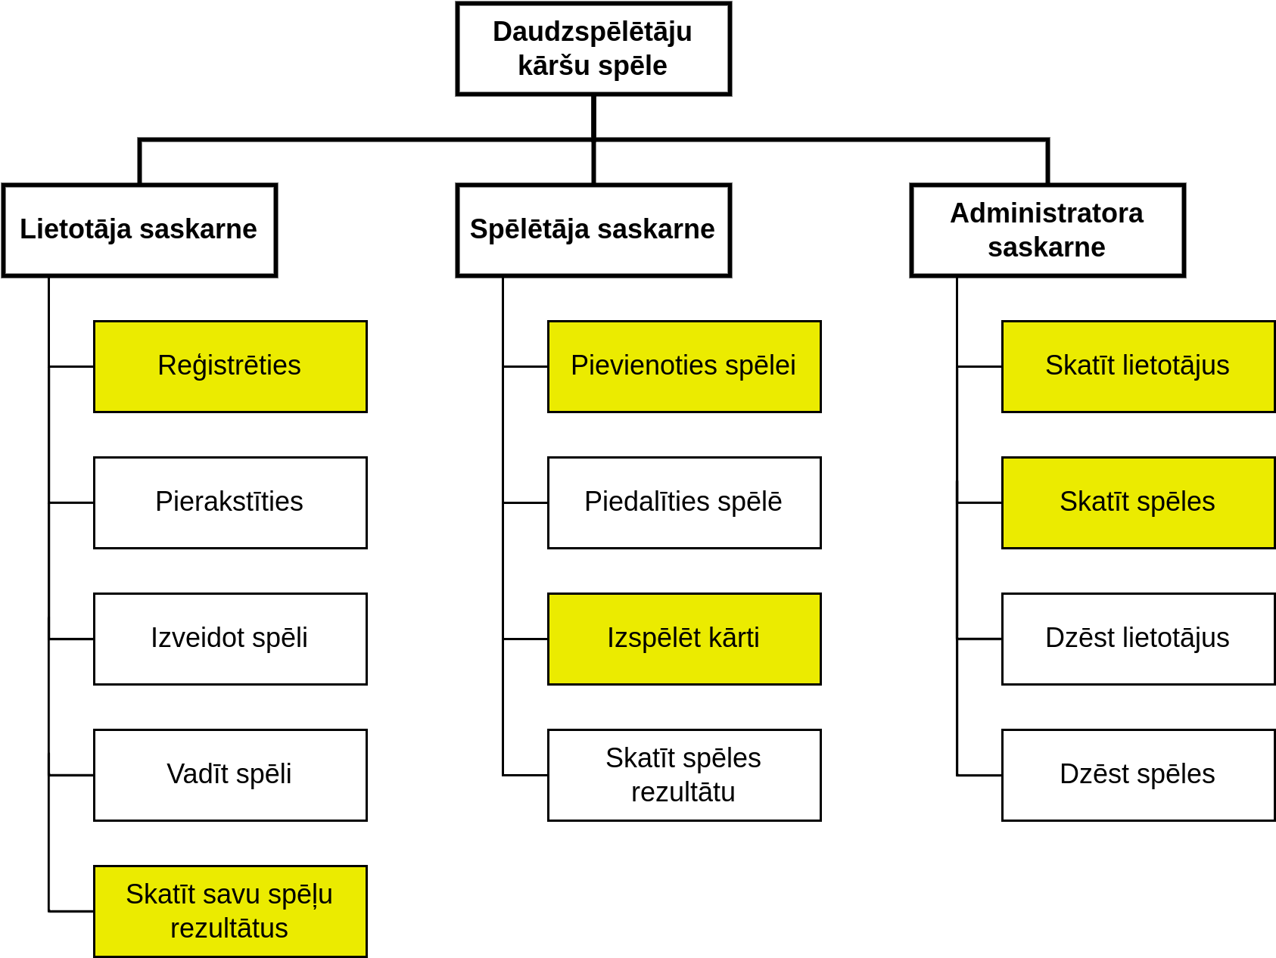

4.1. att. Funkcionālās dekompozīcijas diagramma

1. **Lietotājs** var pierakstīties, izveidot kartīšu komplektus, izveidot jaunas spēles un piedalīties tajās.
2. **Spēlētājs** var pievienoties spēlei un tajā izspēlēt atbilžu kārtis. Spēlētājs tiek glabāts atsevišķi lai atvieglotu datu pārvaldi.
3. **Administrators** pārvalda spēles un lietotājus. Tas var skatīt visas spēles, lietotājus un veikt administratīvas darbības, piemēram, dzēst lietotājus vai spēles.

### 4.1.2. Sistēmas ER modelis

Sistēmas ER-modelis sastāv no 6 entītijām (skat. 4.2. att.), kas nodrošina sistēmas funkcionalitāti.

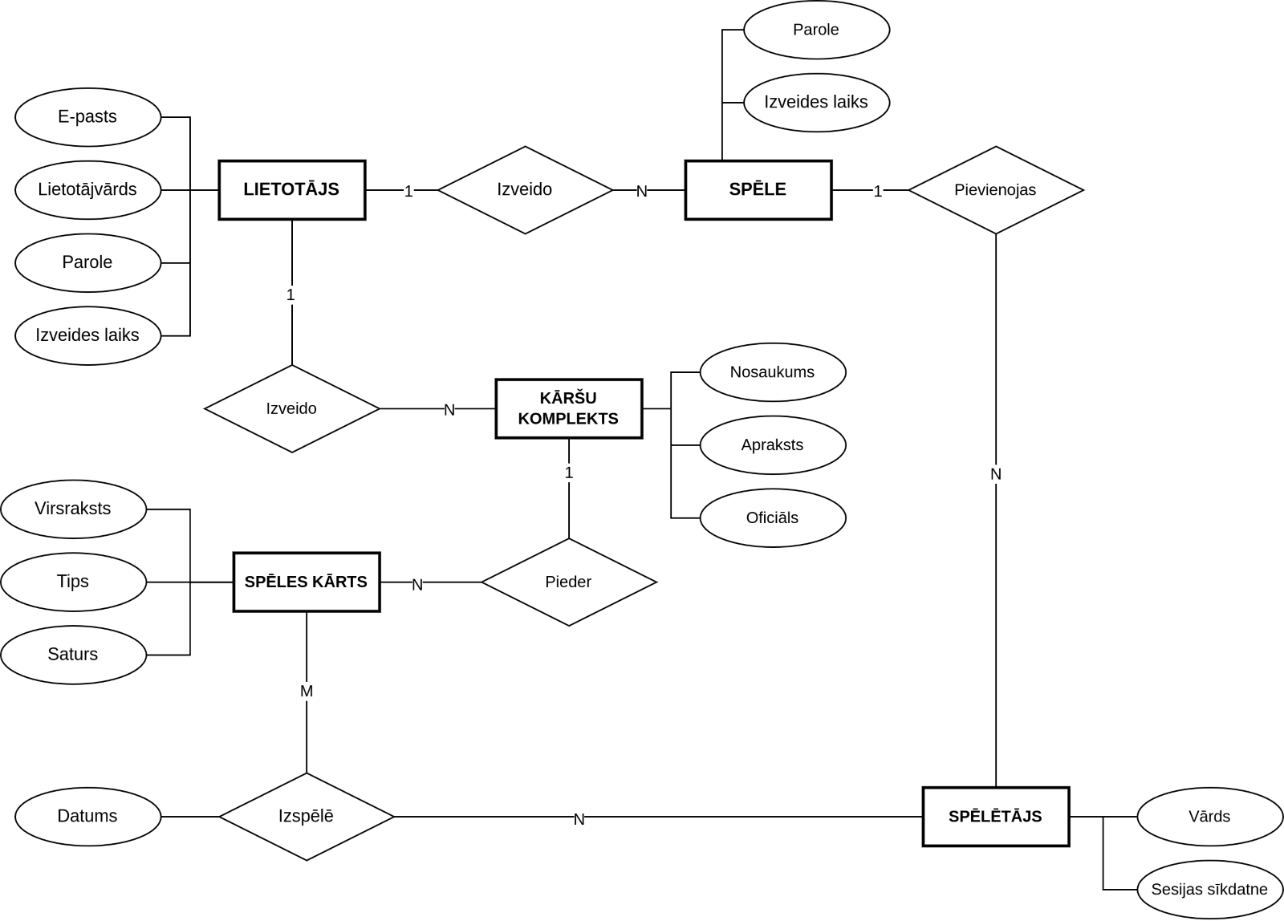

4.2.att. Sistēmas ER-diagramma

Modelis demonstrē entītiju savstarpējās saistības:

* starp entītijām „Lietotājs” un „Spēle” ir attiecība viens pret daudziem, jo viens lietotājs var izveidot vairākas spēles;
* starp entītijām „Spēle” un „Spēletājs” ir attiecība viens pret daudziem, jo vairāki spēlētāji var pievienoties vienai spēlei;
* starp entītijām „Spēlētājs” un „Spēles kārts” ir attiecība daudzi pret daudziem, jo katrs spēlētājs spēles gaitā var izspēlēt vairākas kārtis, un, atkarībā no noteikumiem, vairāki spēlētāji var izspēlēt vienu un to pašu kārti;
* starp entītijām „Kāršu komplekts” un „Spēles kārts” ir attiecība viens pret daudziem, jo vienā kartīšu komplektā var būt vairākas spēles kārtis;
* starp entītijām „Lietotājs” un „Kāršu komplekts” ir attiecība viens pret daudziem, jo viens lietotājs var izveidot vairākus kartīšu komplektus;

## 4.2. Funkcionālais sistēmas modelis

### 4.2.1. Datu plūsmu modelis

Datu plūsmas diagrammas parāda sistēmas darbību ar ievadītiem datiem un tās darbībām, ieskaitot izmantotās datu bāzes tabulas. Dažas no datu plūsmām ieskaita.

1. **Lietotāja reģistrācija** (skat. 4.3. att.)

Lai reģistrētos, lietotājs ievada savu e-pastu, lietotājvārdu un paroli. Serveris validē datus, pārbauda vai lietotājs jau eksistē salīdzinot tos ar “Lietotāji” datubāzi, un, ja viss sakrīt, izveido jaunu lietotāju ar dotajiem datiem. Kļūdas tiks parādītas ar “Toast” stila ziņu lietotājam.

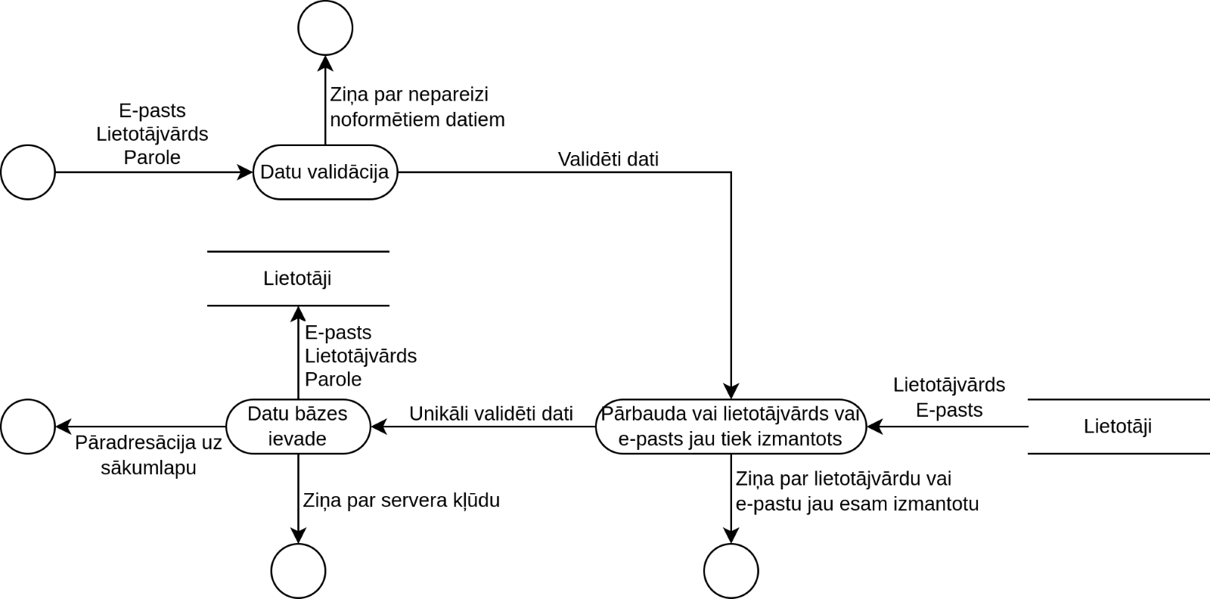

4.3. att. Lietotāja reģistrācijas datu plūsmas diagramma

1. **Spēlētāja kārts izspēle** (skat. 4.4. att.)

Spēlētājam izspēlējot kārti tiek pārbaudīts vai spēlētājs eksistē, vai spēlētājs to veic pareizajā spēlē un vai kārts eksistē, tad dati tiek ievadīti “Spēles gājieni” tabulā. Kļūdas tiks parādītas ar “Toast” stila ziņu lietotājam.

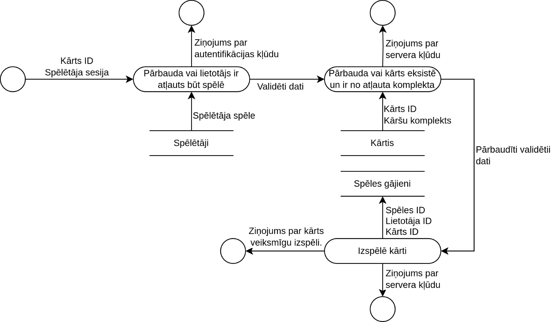

4.4. att. Spēlētāja kārts izspēles datu plūsmas diagramma

1. **Skatīt lietotāja spēles rezultātus** (skat. 4.5. att.)

Lietotājam veicot pieprasījumu redzēt savu spēļu rezultātu vēsturi tas nosūta pieprasījumu ar savu sesijas noslēpumu. Serveris dekodē sesiju un atrod lietotāja ID. Serveris tad pēc lietotāja ID atrod no “Spēles” datubāzes visas lietotāja spēles, un atgriež tās kā lapu.

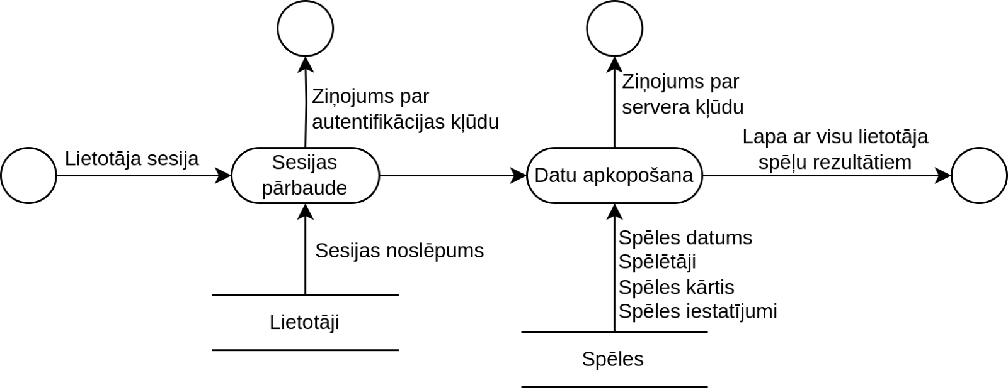

4.5. att. Lietotāja spēles rezultātu datu plūsmas diagramma

1. **Spēlētāja pievienošanās spēlei** (skat. 4.6. att.)

Spēlētājs var pievienoties spēlei iesniedzot savu vārdu, spēles ID un Noslēpumu. Gan spēles ID, gan noslēpums ir pieejami spēles QR koda URL. Sistēma pārbauda šos datus un izveido spēlētāja sesiju. Serveris atgriež spēles sesiju spēlētājam kurš to var tālāk izmatot lai veiktu spēles darbības. Kļūdas tiks parādītas kā pilnas lapas teksts ar lūgumu mēģināt pievienoties vēlreiz.

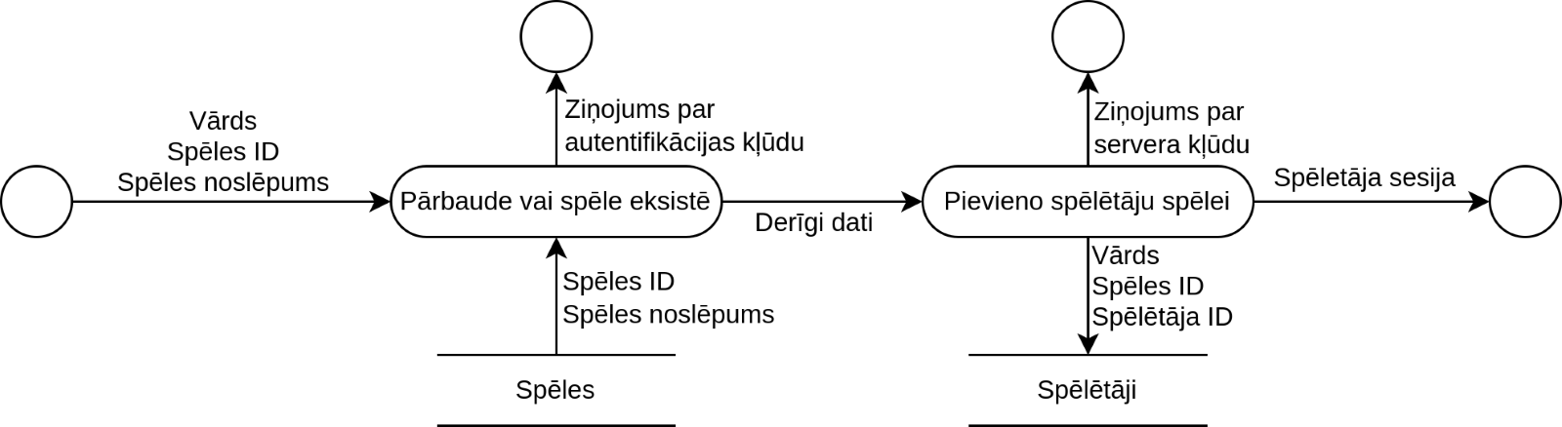

4.6. att. Spēletāja pievienošanās datu plūsmas diagramma

1. **Administratora lietotāju skatīšana** (skat. 4.7. att.)

Administrators var redzēt visus lietotājus veicot pieprasījumu serverim ar savu sesijas noslēpumu. Serveris pārbauda vai sesija ir derīga un nāk no administratora, tad apkopo lietotāju datus un atgriež tos kā lapu ar visiem lietotājiem.

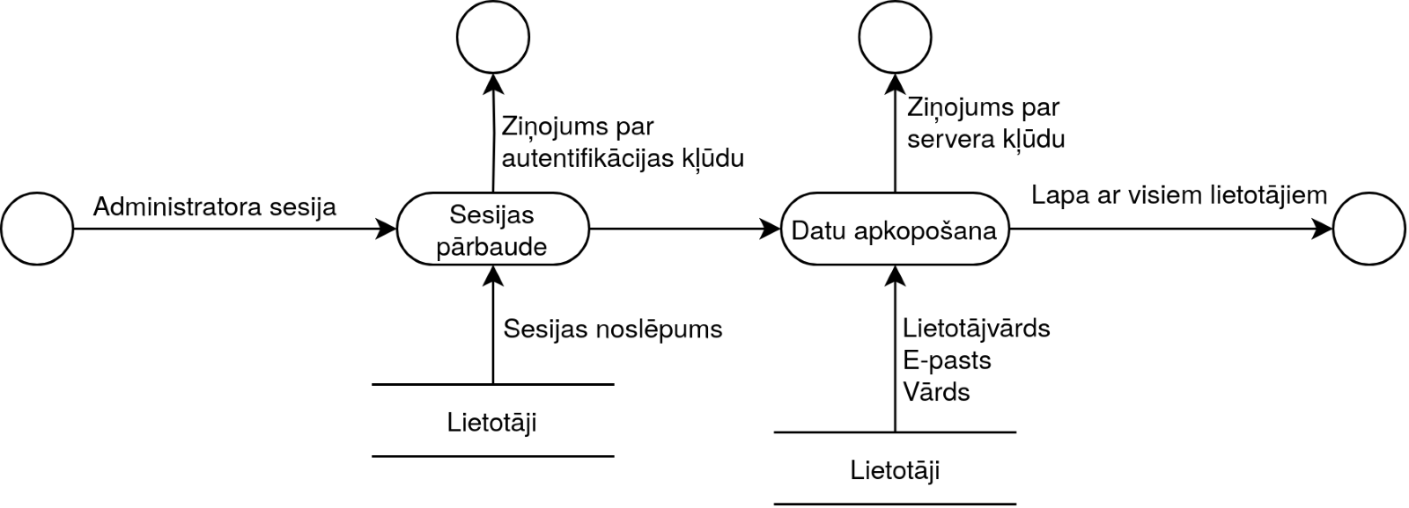

4.7. att. Administratora lietotāju skatīšanas datu plūsmas diagramma

1. **Administratora spēļu skatīšana** (skat. 4.8. att.)

Administrators var redzēt visus lietotājus veicot pieprasījumu serverim ar savu sesijas noslēpumu. Serveris pārbauda vai sesija ir derīga un nāk no administratora, tad apkopo lietotāju datus un atgriež tos kā lapu ar visiem lietotājiem.

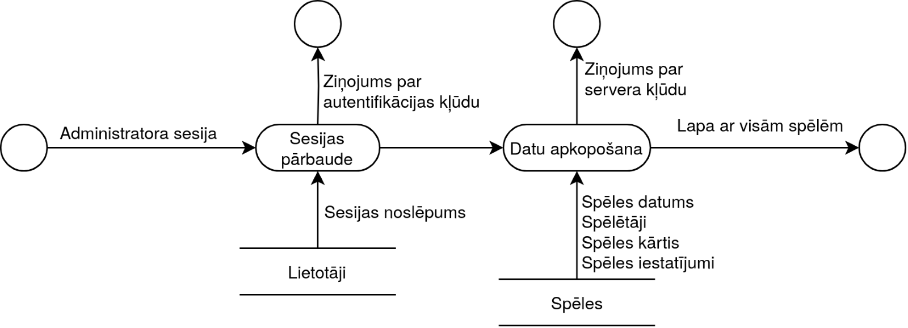

4.8. att. Administratora spēļu skatīšanas datu plūsmas diagramma

# 5. DATU STRUKTŪRU APRAKSTS

Datu bāze sastāv no 6 tabulām (Skat. 5.1. att.), kas glabā lietotājus, spēles, kārtis, spēlētājus un kartīšu komplektus. Katra tabula arī iekļauj izveides un pēdējo izmaiņu datumus.

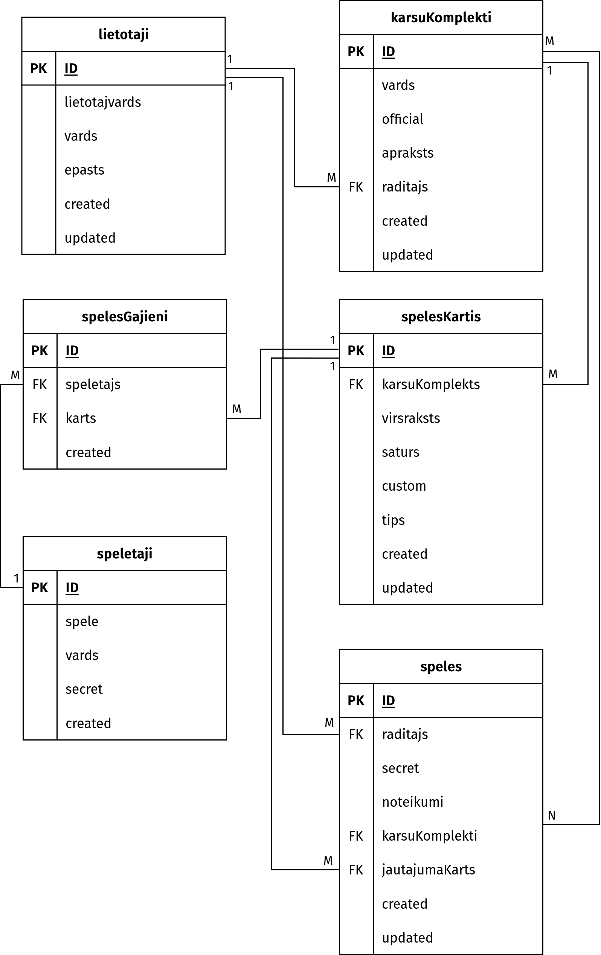

5.1. att. Tabulu saišu shēma

Datu bāzes ID lauks ir automātiski ģenerēts kā unikāls 15 rakstzīmju teksts. ID strādā kā primārā atslēga un relāciju mērķis. Šī datu bāzes struktūra atvieglo veidošanu, ļaujot lielāku brīvību pārējiem laukiem.

1. Tabula "**lietotaji**" glabā datus par mājaslapas lietotājiem.
2. Tabula "**karsuKomplekti**" glabā datus par kartīšu komplektiem.
3. Tabula "**spelesGajieni**" glabā datus par katru spēlētāja gājienu spēlē.
4. Tabula "**speletaji**" glabā datus par spēlētājiem.
5. Tabula "**spelesKartis**" glabā datus par spēļu kārtīm.
6. Tabula "**speles**" glabā datus par spēlēm.

1. tabula

Tabulas “**lietotaji**” struktūra

|  |  |  |  |  |
| --- | --- | --- | --- | --- |
| **Nr.** | **Nosaukums** | **Tips** | **Izmērs** | **Apraksts** |
| 1 | ID | text | 15 | Unikāls identifikators. |
| 2 | lietotajvards | text | 30 | Lietotāja vārds |
| 3 | vards | text | 30 | Lietotāja “ekrāna” vārds |
| 4 | epasts | text | 30 | Lietotāja e-pasts |
| 5 | created | date | - | Izveides datums |
| 6 | updated | date | - | Atjaunošanas datums |

Tabula (skat. 1. tabula) glabā lietotāja datus kā e-pastu, paroli, un izvēlēto vārdu. Tā arī iekļauj radīšanas un atjaunošanas datumus.

2. tabula

Tabulas “**karsuKomplekti**” struktūra

|  |  |  |  |  |
| --- | --- | --- | --- | --- |
| **Nr.** | **Nosaukums** | **Tips** | **Izmērs** | **Apraksts** |
| 1 | ID | text | 15 | Unikāls identifikators. |
| 2 | vards | text | 30 | Kāršu komplekta nosaukums |
| 3 | official | bool | 1 | Vai komplekts ir oficiāls |
| 4 | Radītāja ID | text | 15 | Saite uz lietotāju, kas izveidojis |
| 5 | apraksts | text | 200 | Kāršu komplekta apraksts |
| 5 | created | date | - | Izveides datums |
| 6 | updated | date | - | Atjaunošanas datums |

Tabula (skat. 2. tabula) glabā datus par kartīšu komplektu, tā aprakstu un radītāju. Tā arī iekļauj radīšanas un atjaunošanas datumus.

3. tabula

Tabulas “**spelesGajieni**” struktūra

|  |  |  |  |  |
| --- | --- | --- | --- | --- |
| **Nr.** | **Nosaukums** | **Tips** | **Izmērs** | **Apraksts** |
| 1 | ID | text | 15 | Unikāls identifikators. |
| 2 | Spēlētāja ID | text | 15 | Saite uz spēlētāju, kas veicis gājienu. |
| 4 | Kārts ID | text | 15 | Saite uz kārti, kas tika izmantota gājienā. |
| 5 | created | date | - | Izveides datums |

Tabula (skat. 3. tabula) Glabā datus par spēles gājieniem. Šī ir starptabula starp spēlētāju un spēles kārtīm. (skat. 4.2. att.)

4. tabula

|  |  |  |  |  |
| --- | --- | --- | --- | --- |
| Tabulas “**speletaji**” struktūra | | | | |
| **Nr.** | **Nosaukums** | **Tips** | **Izmērs** | **Apraksts** |
| 1 | ID | text | 15 | Unikāls identifikators. |
| 2 | Spēles ID | text | 15 | Saite uz spēli, kurā spēlētājs piedalās. |
| 3 | vards | text | 30 | Spēlētāja vārds. |
| 4 | secret | text | 32 | Spēles parole. |
| 5 | created | date | - | Izveides datums |

Tabula (skat. 4. tabula) Glabā datus par spēlētāju. Spēlētājs ir unikāls spēlei. Tā arī iekļauj radīšanas un atjaunošanas datumus.

5. tabula

Tabulas “**spelesKartis**” struktūra

|  |  |  |  |  |
| --- | --- | --- | --- | --- |
| **Nr.** | **Nosaukums** | **Tips** | **Izmērs** | **Apraksts** |
| 1 | ID | text | 15 | Unikāls identifikators. |
| 2 | Komplekta ID | text | 15 | Saite uz kartīšu komplektu |
| 3 | virsraksts | text | 30 | Kārts virsraksts |
| 4 | saturs | text | 100 | Kārts saturs |
| 5 | custom | json | 100 | Pielāgoti dati JSON formātā |
| 6 | tips | select | - | Kārts tips (jautājuma, atbilžu) |
| 5 | created | date | - | Izveides datums |
| 6 | updated | date | - | Atjaunošanas datums |

Tabula (skat. 5. tabula) glabā datus par spēles kārti, ieskaitot tās virsrakstu un saturu, kā arī papildus informāciju par tās radīšanu.

6. tabula

Tabulas “**speles**” struktūra

|  |  |  |  |  |
| --- | --- | --- | --- | --- |
| **Nr.** | **Nosaukums** | **Tips** | **Izmērs** | **Apraksts** |
| 1 | ID | text | 15 | Unikāls identifikators, 15 simboli garš |
| 2 | Raditaja ID | text | 15 | Saite uz spēles izveidotāju |
| 3 | secret | text | 32 | Slepenais kods, kas saistīts ar spēli |
| 4 | noteikumi | json | 100 | Spēles noteikumi JSON formātā |
| 5 | Komplektu ID | relation[] | 15+ | Saite uz vairākiem kartīšu komplektiem, kas lietoti spēlē. |
| 6 | Kārts ID | text | 15 | Saite uz jautājuma kārti |
| 5 | created | date | - | Izveides datums |
| 6 | updated | date | - | Atjaunošanas datums |

Tabula (skat. 6. tabula) glabā datus par spēli, ieskaitot tās radītāju un paroli.

Tabulām ir vairākas savstarpējas saistības (skat. 5.1. att.):

* starp tabulām lietotaji un karsuKomplekti ir attiecība viens pret daudziem, jo viens lietotājs var izveidot vairākus kāršu komplektus;
* starp tabulām lietotaji un speles ir attiecība viens pret daudziem jo viens lietotājs var izveidot vairākas spēles;
* starp tabulām karsuKomplekti un spelesKartis ir attiecība viens pret daudziem jo vienāk kāršu komplektā var būt vairākas kārtis;
* starp tabulām karsuKomplekti un speles ir attiecība viens pret daudziem jo vienā spēlē var būt vairāki kāršu komplekti;
* starp tabulām spelesKartis un spelesGajieni ir attiecība viens pret daudziem jo viena spēles kārts var tikt izspēlēta vairākos gājienos;
* starp tabulām spelesKartis un speles ir attiecība viens pret daudziem jo viena spēles kārts var būt vairāku spēļu „jautājuma” kārts;
* starp tabulām speletaji un spelesGajieni ir attiecība viens pret daudziem jo viens spēlētājs var izspēlēt vairākus spēles gājienus;

# 6. LIETOTĀJA CEĻVEDIS

## 6.1. Sistēmas prasības

Lai lietotājs varētu izmantot izstrādāto tiešsaistes un klātienes daudzspēlētāju diskusiju rīku izklaidēm un situāciju modelēšanai, ir nepieciešams:

Vadītājam ir nepieciešams:

* moderns pārlūks ar SSE atbalstu:
  + - Safari – 17. versija vai jaunāka;
    - Google Chrome – 125 vai jaunāka;
    - Opera – 109 vai jaunāka;
    - Mozilla Firefox – 126 vai jaunāka;
* stabils interneta savienojums.

Spēlētājam ir nepieciešams:

* moderna mobilā ierīce;
* iebūvēts QR koda lasītājs vai aplikācija ar šo funkciju;
* moderns mobilais pārlūks;
* stabils interneta savienojums;

Serverim ir nepieciešams:

* linux operētājsistēma
* publiska IP adrese
* vismaz 2 GB RAM
* vismaz 32 GB brīvas vietas datu glabāšanai

## 6.2. Sistēmas instalācija un palaišana

Šī rīka uzstādīšanai ir nepieciešami vairāki soļi, lai izveidotu programmēšanas vidi un uzbūvētu sistēmu.

Vispirms ir nepieciešams nodrošināt, ka uz datora ir uzstādīta izstrādes vide ar nepieciešamajiem rīkiem. Tas ietver Linux operētājsistēmu vai WSL, Node.js, Visual Studio Code, Nix, u.c. Kas ir norādīti 3. sadaļā. Node.js ir nepieciešams, lai uzturētu izstrādes vides rīkus un produkcijas serveri, savukārt Visual Studio Code kalpos kā integrētā izstrādes vide (IDE), kurā tiks veikta koda izstrāde un pārvaldība. Nix nodrošinās nepieciešamās programmas un bibliotēkas konfigurācijas failā, no kura tiks izveidota izstrādes vide.

Nākamais solis ir iegūt sistēmas kodu no GitHub. Pēc koda iegūšanas, izpildiet komandu *pnpm install*, lai instalētu visas bibliotēkas, kas nepieciešamas projekta izstrādei.

Pēc visu nepieciešamo bibliotēku instalēšanas, izpildiet komandu *pnpm dev*, lai palaistu izstrādes serveri, izmantojot Vite un SvelteKit. Pārliecinieties, ka sistēma darbojas pareizi, piekļūstot tai caur pārlūkprogrammu saitē *http://localhost:3000*.

## 6.3. Programmas apraksts

Šajā sadaļā ir aprakstītas sistēmas galvenās funkcionalitātes un lietotāja saskarnes elementi.

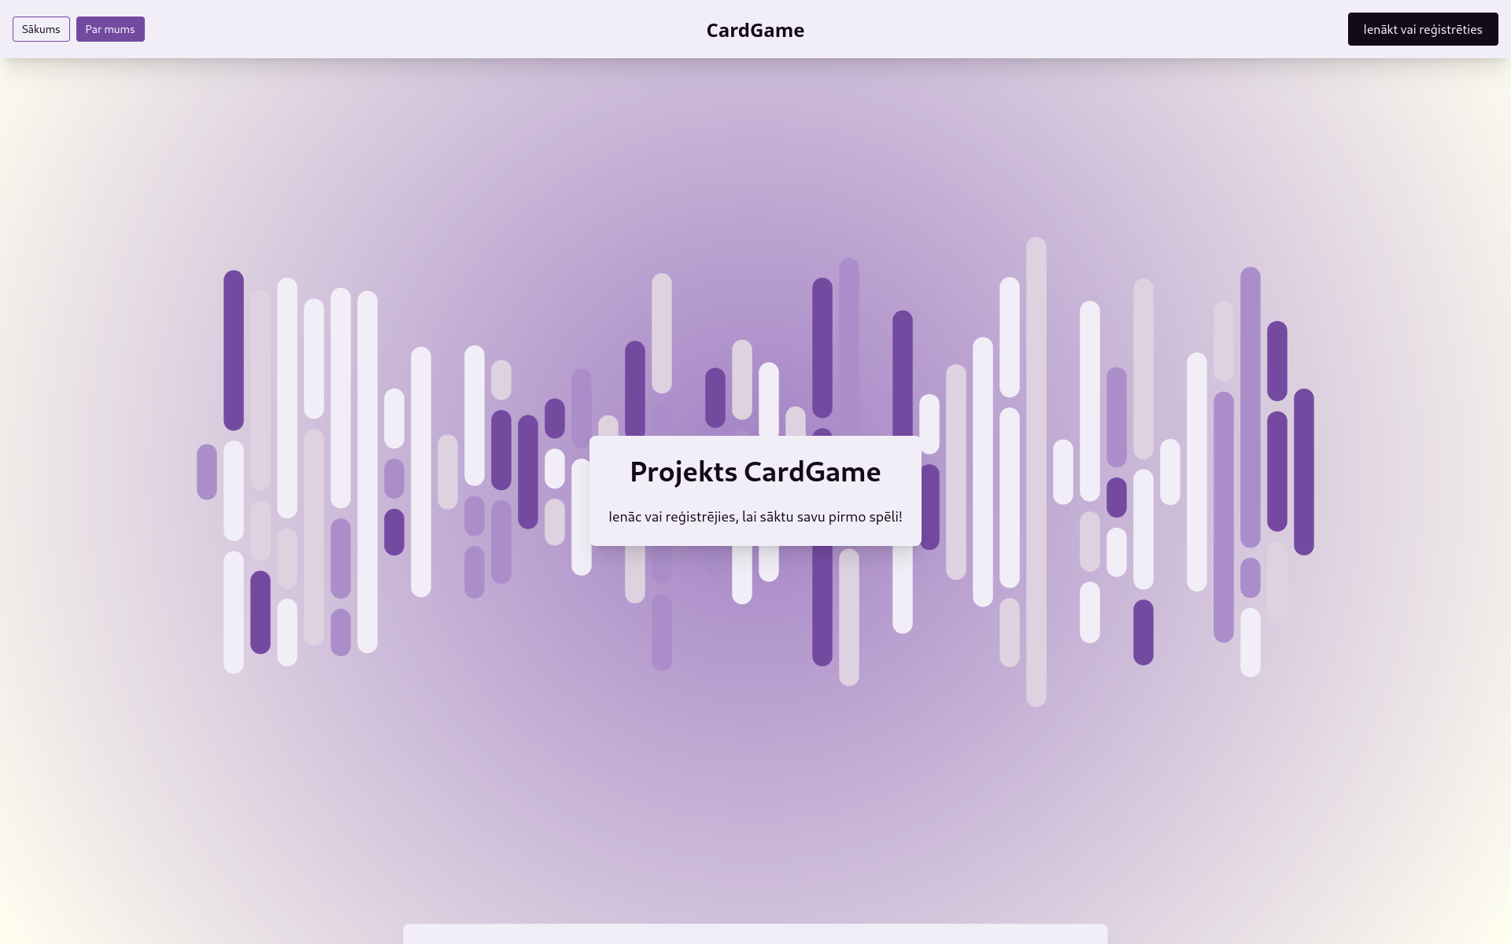

6.1. att. Sistēmas sākumlapa

Sākumlapā (Skat. 6.1. att.) lietotājam ir iespēja ienākt vai reģistrēties, lai sāktu savu pirmo spēli. Augšējā joslā ir pieejamas divas galvenās navigācijas pogas: "Sākums" un "Par mums".

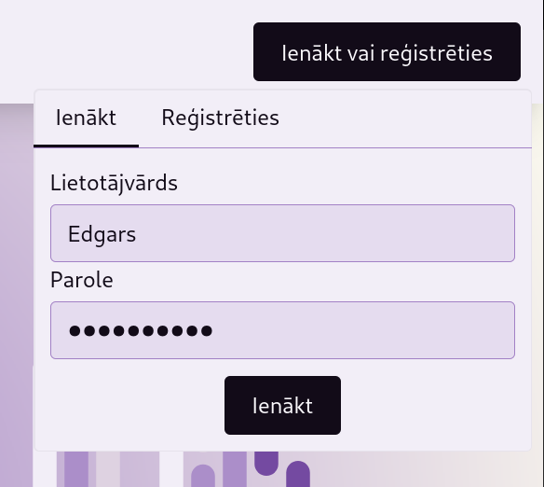

6.2. att. Ienākšanas forma

Ienākšanas formā lietotājs ievada savu lietotājvārdu un paroli, lai piekļūtu savam kontam (Skat. 6.2. att.). Forma piedāvā arī pārslēgšanās iespēju uz reģistrācijas formu.

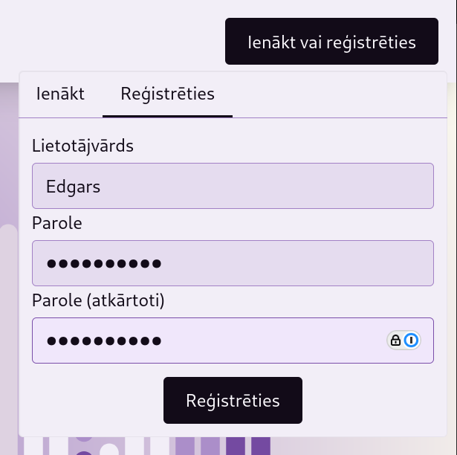

6.3. att. Reģistrācijas forma

Reģistrācijas formā lietotājam ir jāievada savs lietotājvārds, parole un jāapstiprina parole, lai izveidotu jaunu kontu (Skat. 6.3. att.). Forma piedāvā arī pārslēgšanās iespēju uz ienākšanas formu.

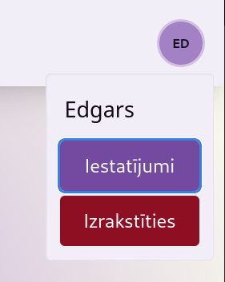

6.4. att. Lietotāja profila izvēlne

Lietotājs, nospiežot uz sava profila ikonas, redz izvelkamu izvēlni ar divām iespējām: "Iestatījumi" un "Izrakstīties" (Skat. 6.4. att.), nodrošinot ātru piekļuvi profila iestatījumiem un izrakstīšanās funkcijai.

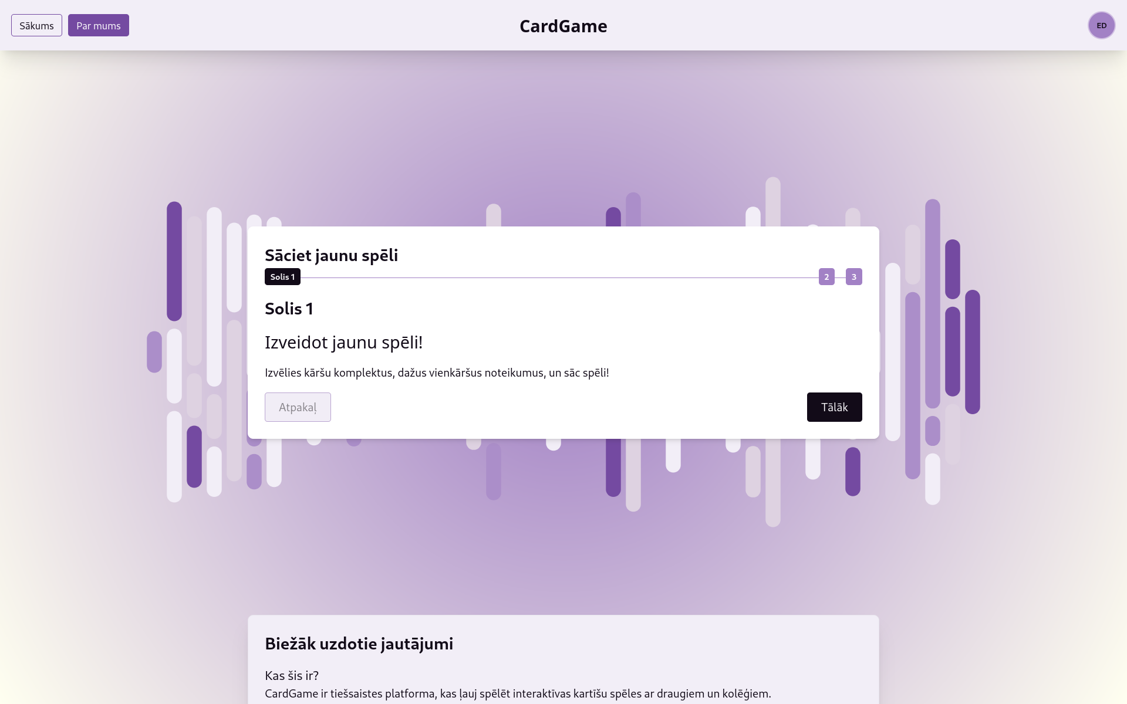

6.5. att. Sāciet jaunu spēli - Solis 1

Pirmajā solī (Skat. 6.5. att.) lietotājs sāk jaunas spēles izveidi, izvēloties kāršu komplektus un dažus vienkāršus noteikumus. Ekrānā ir arī poga, lai pārietu uz nākamo soli vai atgrieztos sākumā.

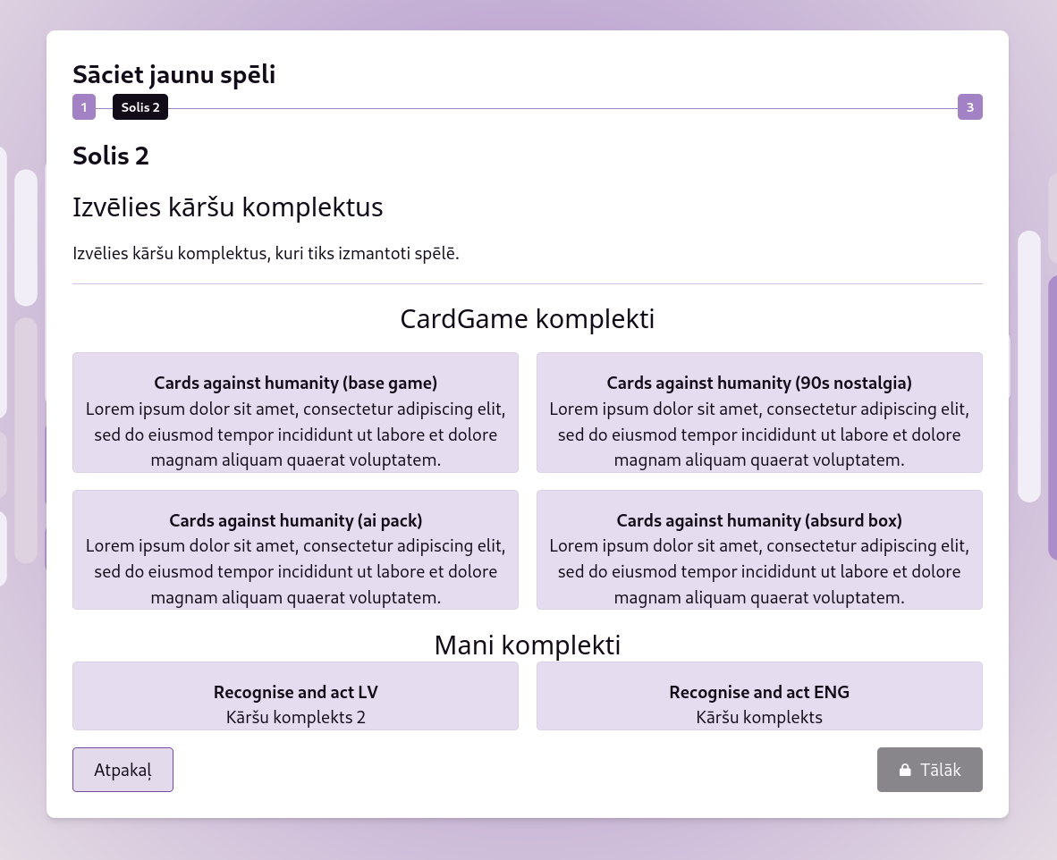

6.6. att. Sāciet jaunu spēli - Solis 2

Otrajā solī (Skat. 6.6. att.) lietotājs izvēlas kāršu komplektus, kas tiks izmantoti spēlē. Lietotājam tiek piedāvātas vairākas iespējas no esošajiem komplektiem un viņa paša izveidotajiem komplektiem.

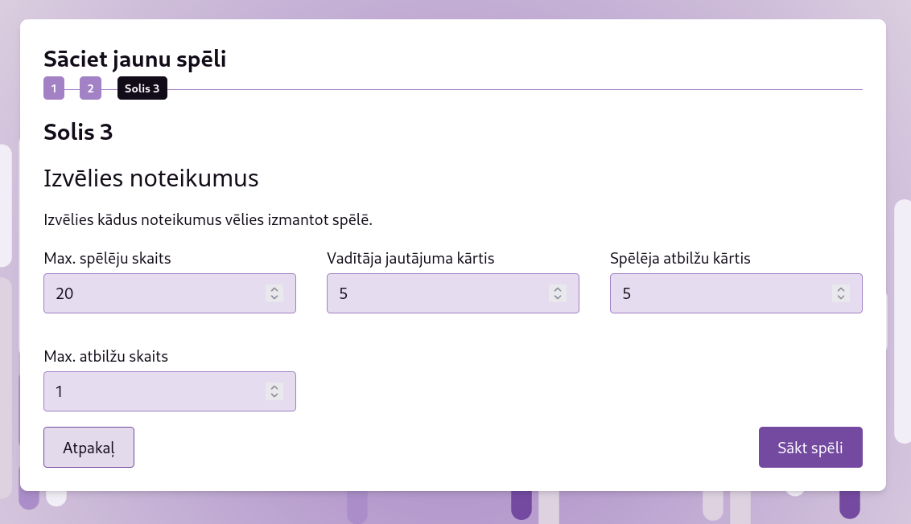

6.7. att. Sāciet jaunu spēli - Solis 3

Trešajā solī (Skat. 6.7. att.) lietotājs izvēlas spēles noteikumus, norādot maksimālo spēlētāju skaitu, jautājumu un atbilžu kāršu daudzumu. Šeit lietotājam ir arī iespēja atgriezties iepriekšējā solī vai sākt spēli.

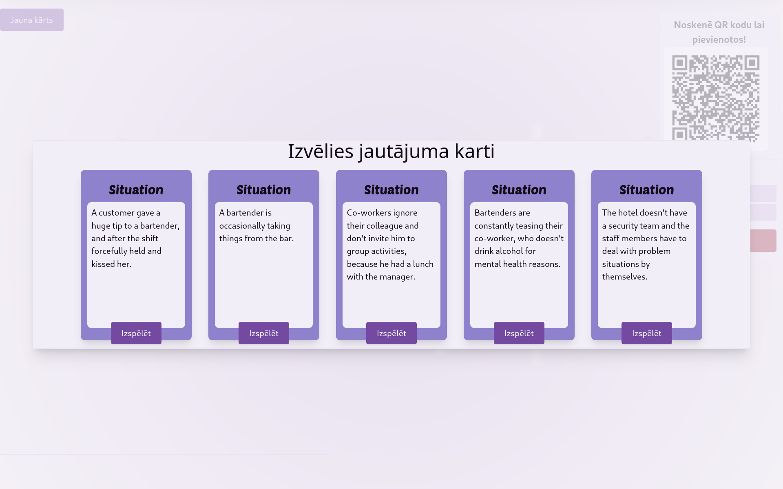

6.8. att. Izvēlies jautājuma karti

Šajā ekrānā (Skat. 6.8. att.) lietotājam ir jāizvēlas jautājuma karti, ko izmantot spēlē. Katrs kartes variants tiek parādīts ar aprakstu un pogu "Izspēlēt".

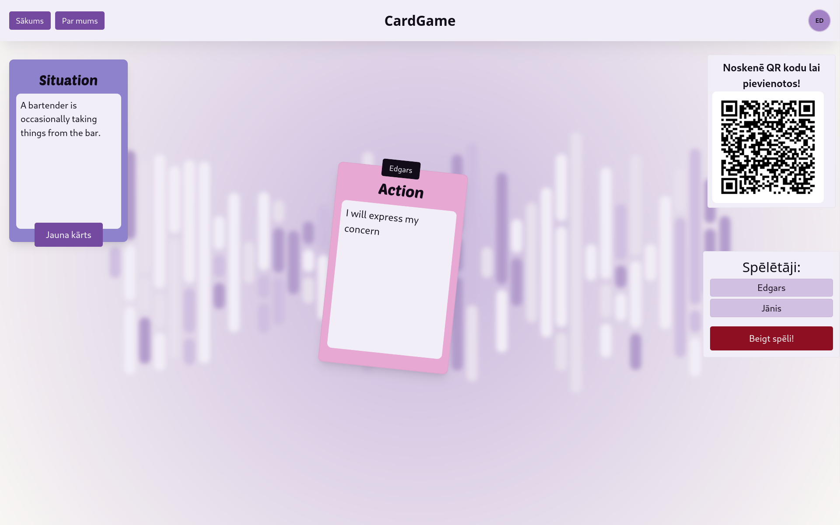

6.9. att. Spēles laukums

Šajā ekrānā (Skat. 6.9. att.) redzama pašreiz izspēlētās kārtis, spēlētāju saraksts, QR kods, lai spēlētāji pievienotos spēlei, un poga, lai beigtu spēli.

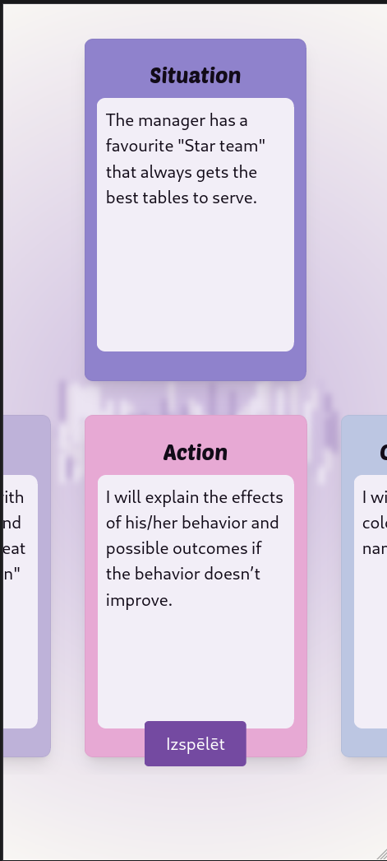

6.10. att. Izvēlies kārti

Šo ekrānu (Skat. 6.10. att.) spēlētājs redz noskenējot QR kodu. Spēlētājam ir iespēja izvēlēties starp dažādām atbildes kartēm, lai izspēlētu nākamo gājienu spēlē.

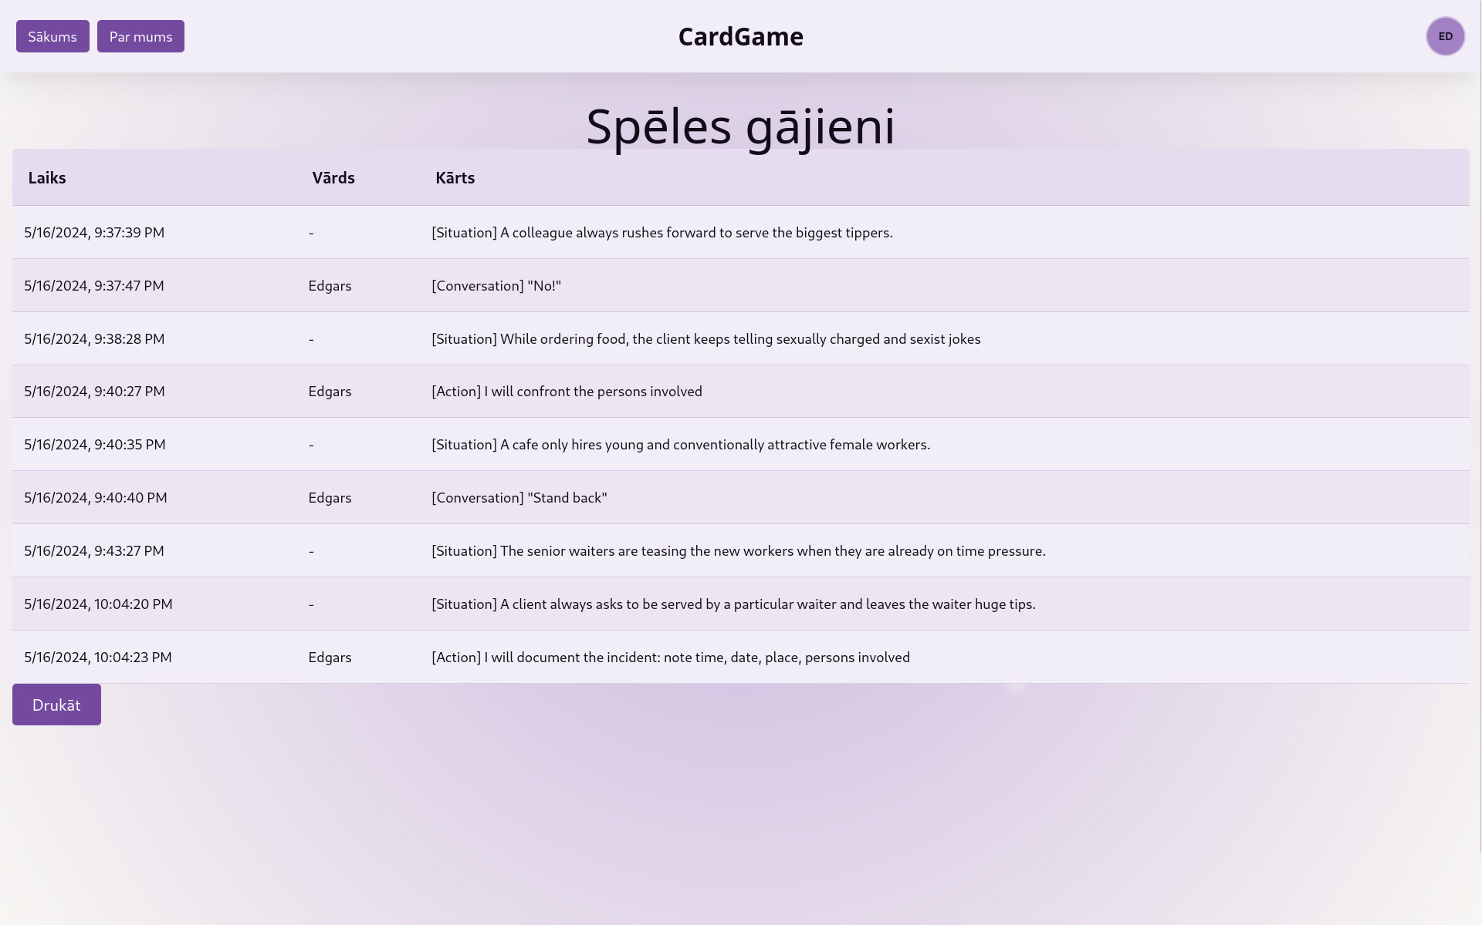

6.11. att. Spēles gājieni

Šo ekrānu (Skat. 6.11. att.) lietotājs redz beidzot spēli. Tajā tiek attēloti visi spēles gājieni, iekļaujot laiku, spēlētāja vārdu un izspēlēto kārti. Lietotājam ir arī iespēja izdrukāt šo informāciju.

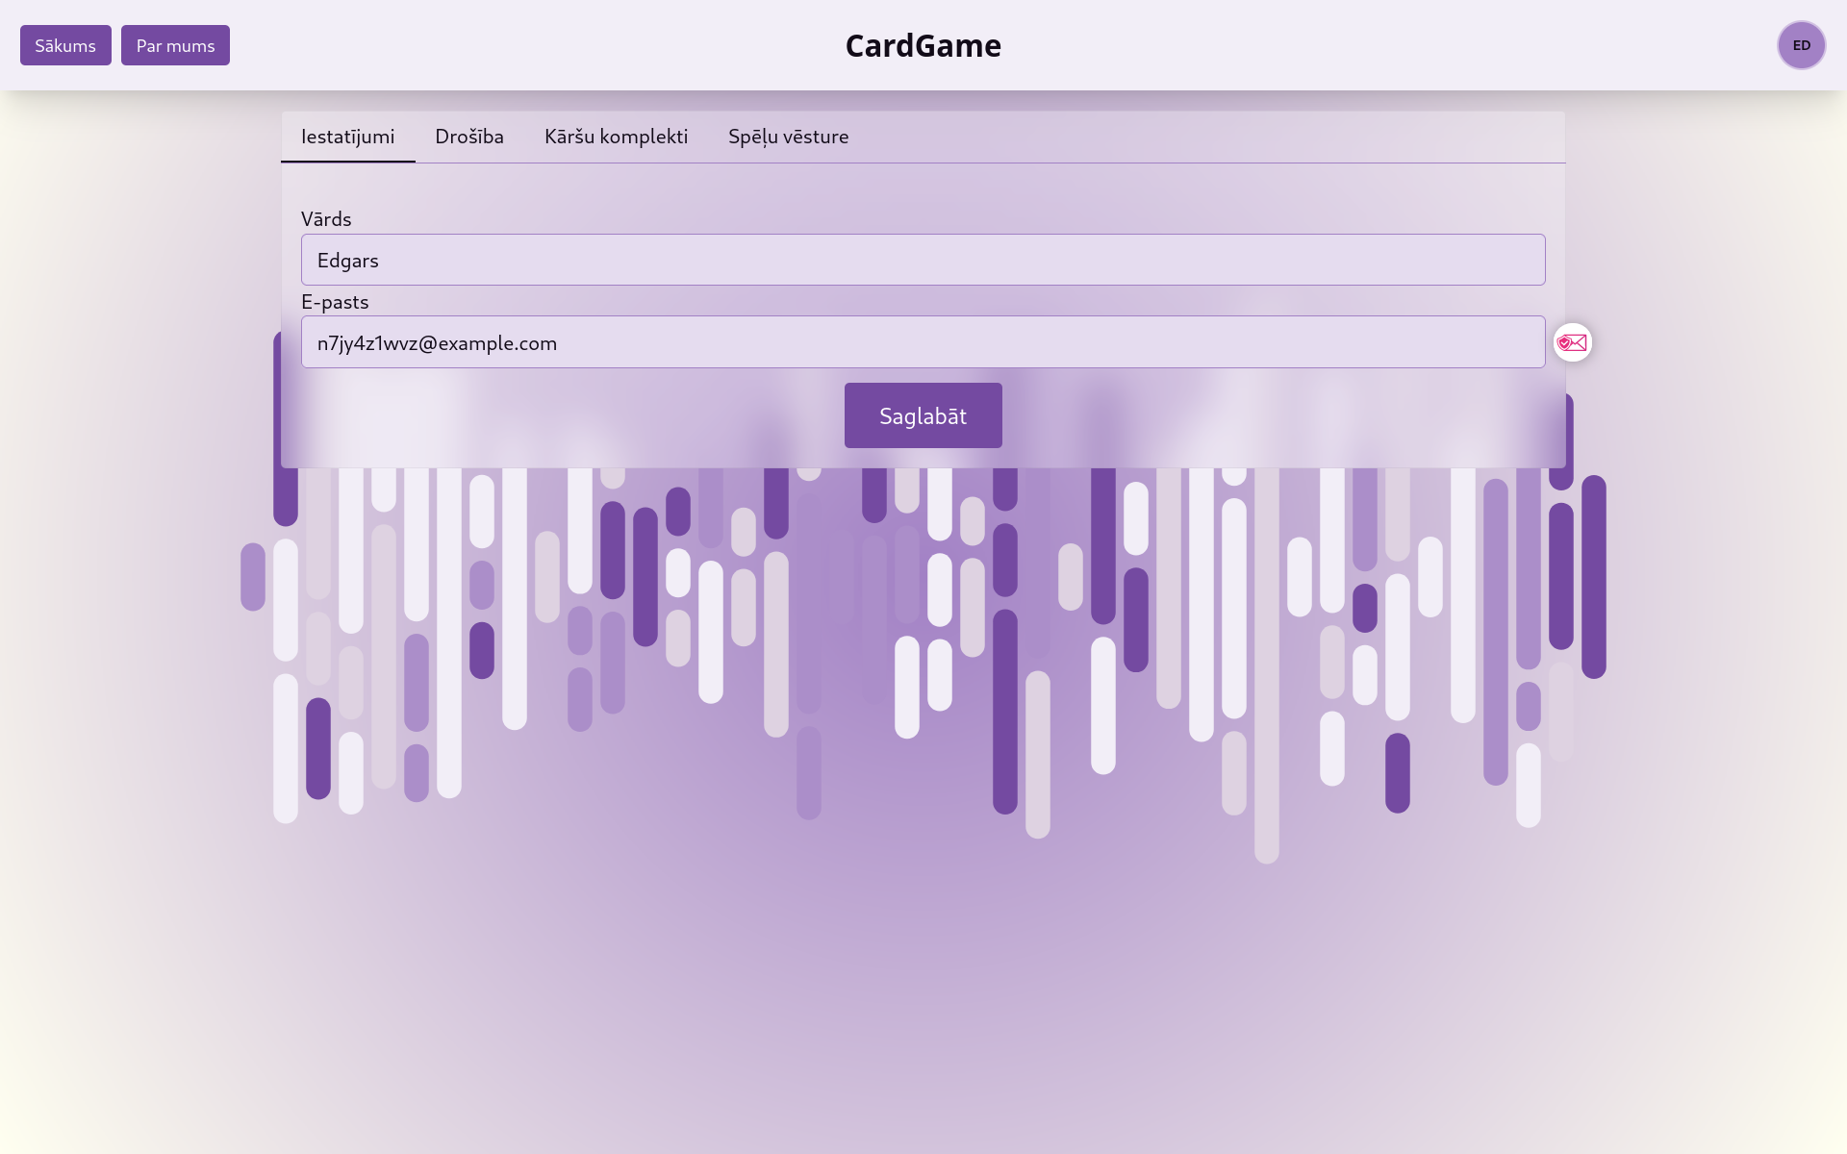

6.12. att. Lietotāja profila iestatījumi

Šajā ekrānā (Skat. 6.12. att.) lietotājs var mainīt savu profila informāciju, piemēram, vārdu un e-pasta adresi. Pēc izmaiņu veikšanas lietotājam ir jānospiež poga "Saglabāt".

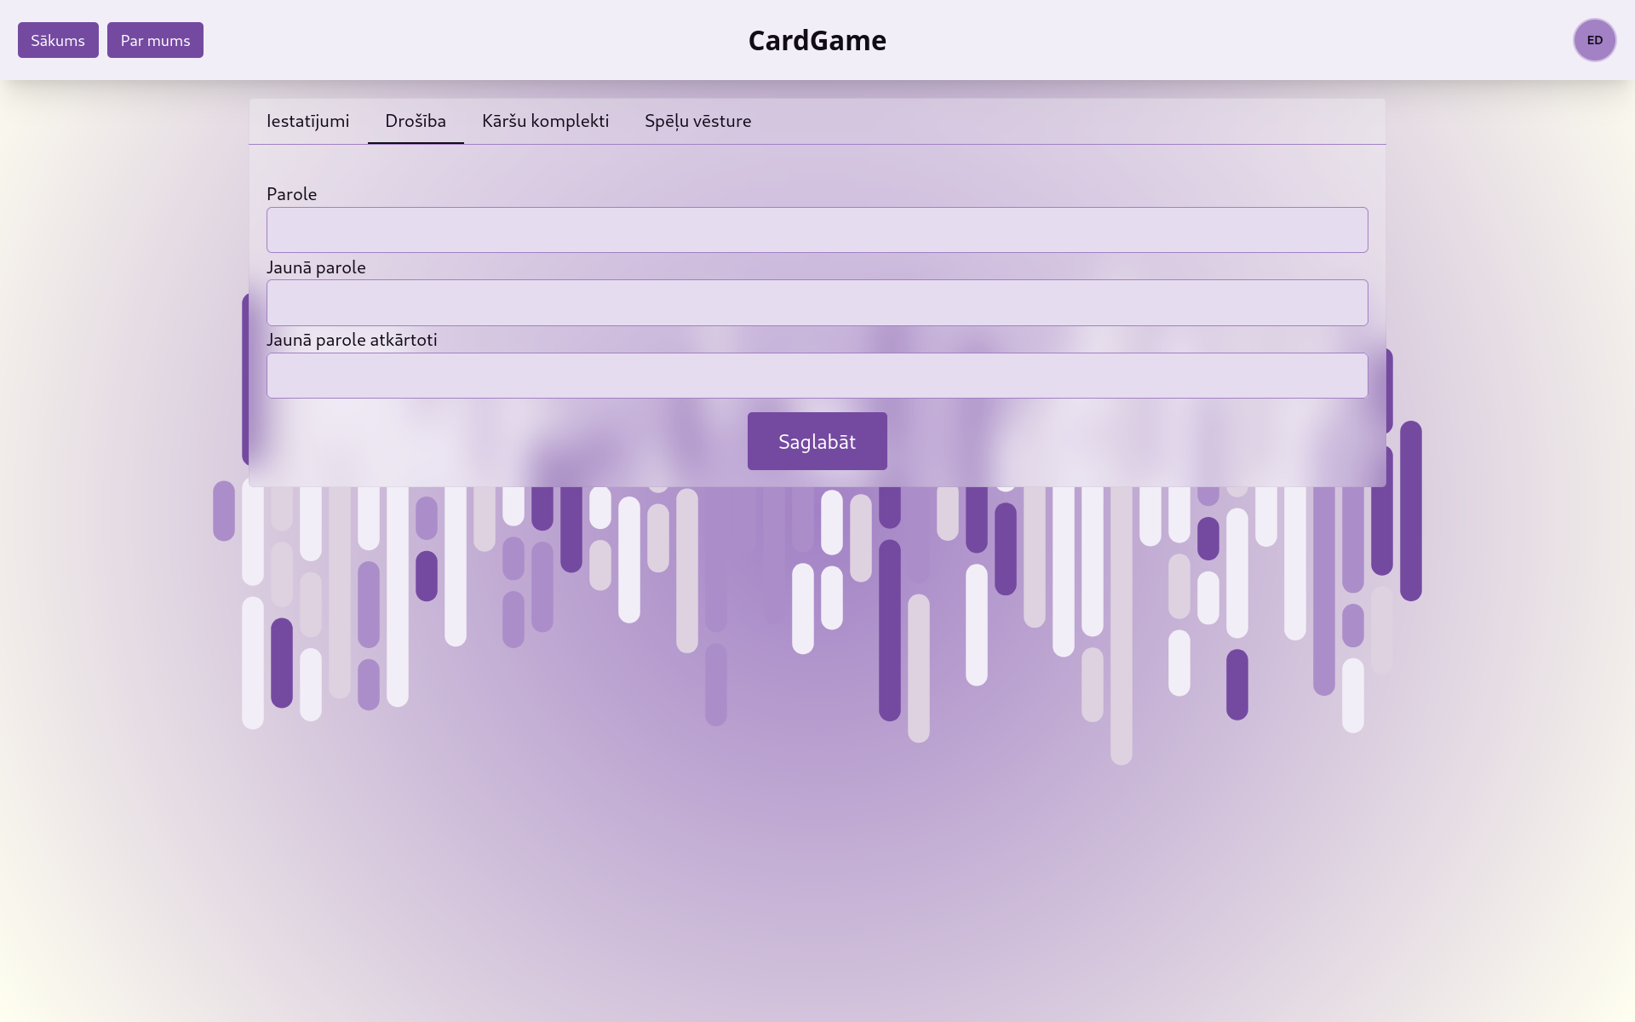

6.13. att. Drošības iestatījumi

Šajā ekrānā (Skat. 6.13. att.) lietotājs var mainīt savu paroli, ievadot pašreizējo paroli un jauno paroli.

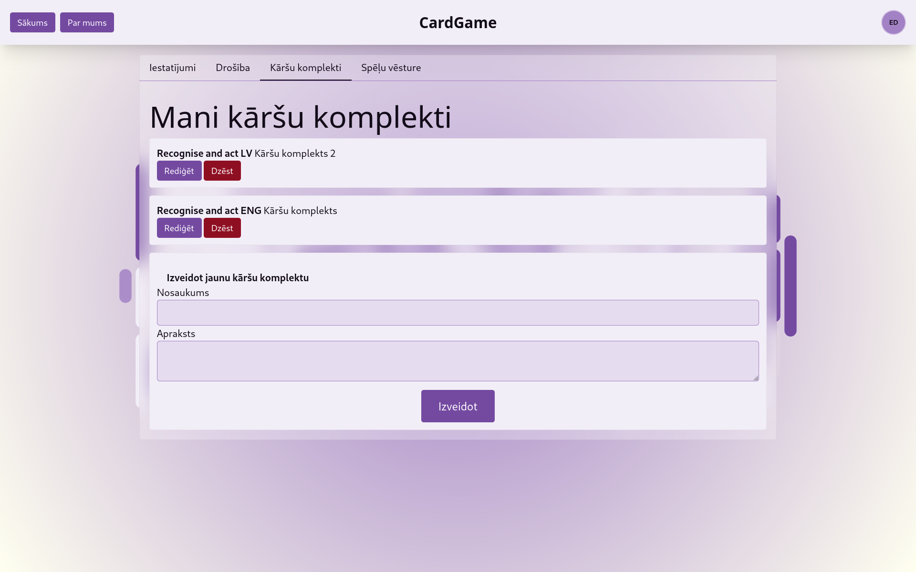

6.15. att. Mani kāršu komplekti

Šajā ekrānā (Skat. 6.15. att.) lietotājs var pārvaldīt savus kāršu komplektus, rediģējot vai dzēšot esošos komplektus, kā arī izveidojot jaunus kāršu komplektus, norādot nosaukumu un aprakstu.

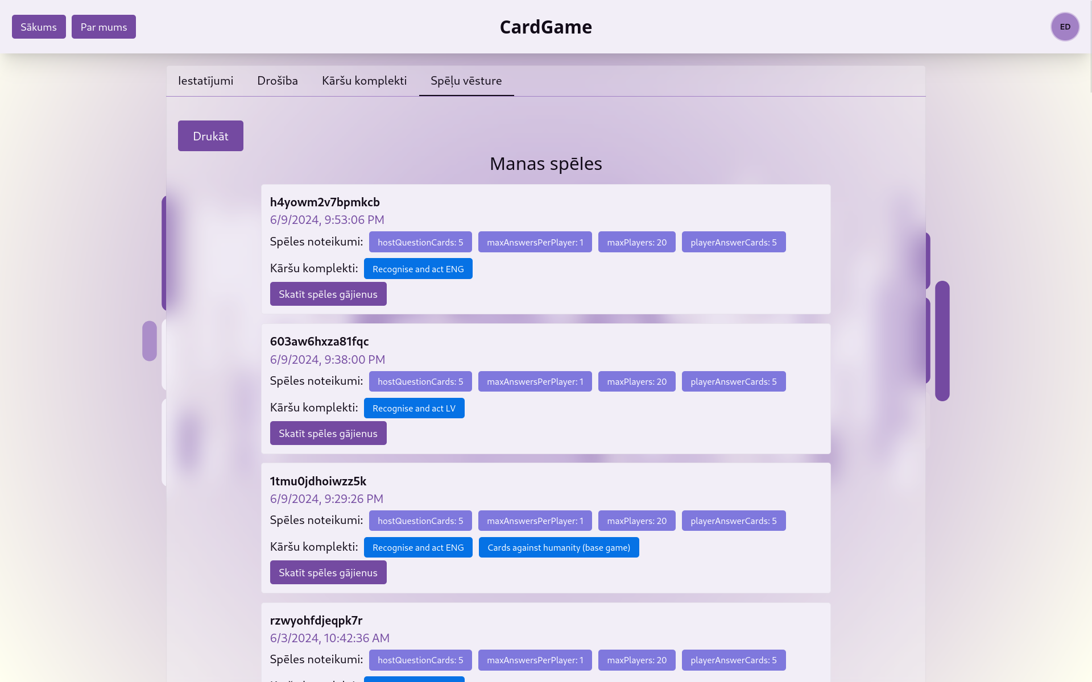

6.16. att. Spēļu vēsture

Šajā ekrānā (Skat. 6.16. att.) lietotājs var apskatīt savu spēļu vēsturi, tostarp spēļu noteikumus un izmantotos kāršu komplektus. Katras spēles detaļas ir pieejamas, un lietotājam ir iespēja skatīt spēles gājienus.

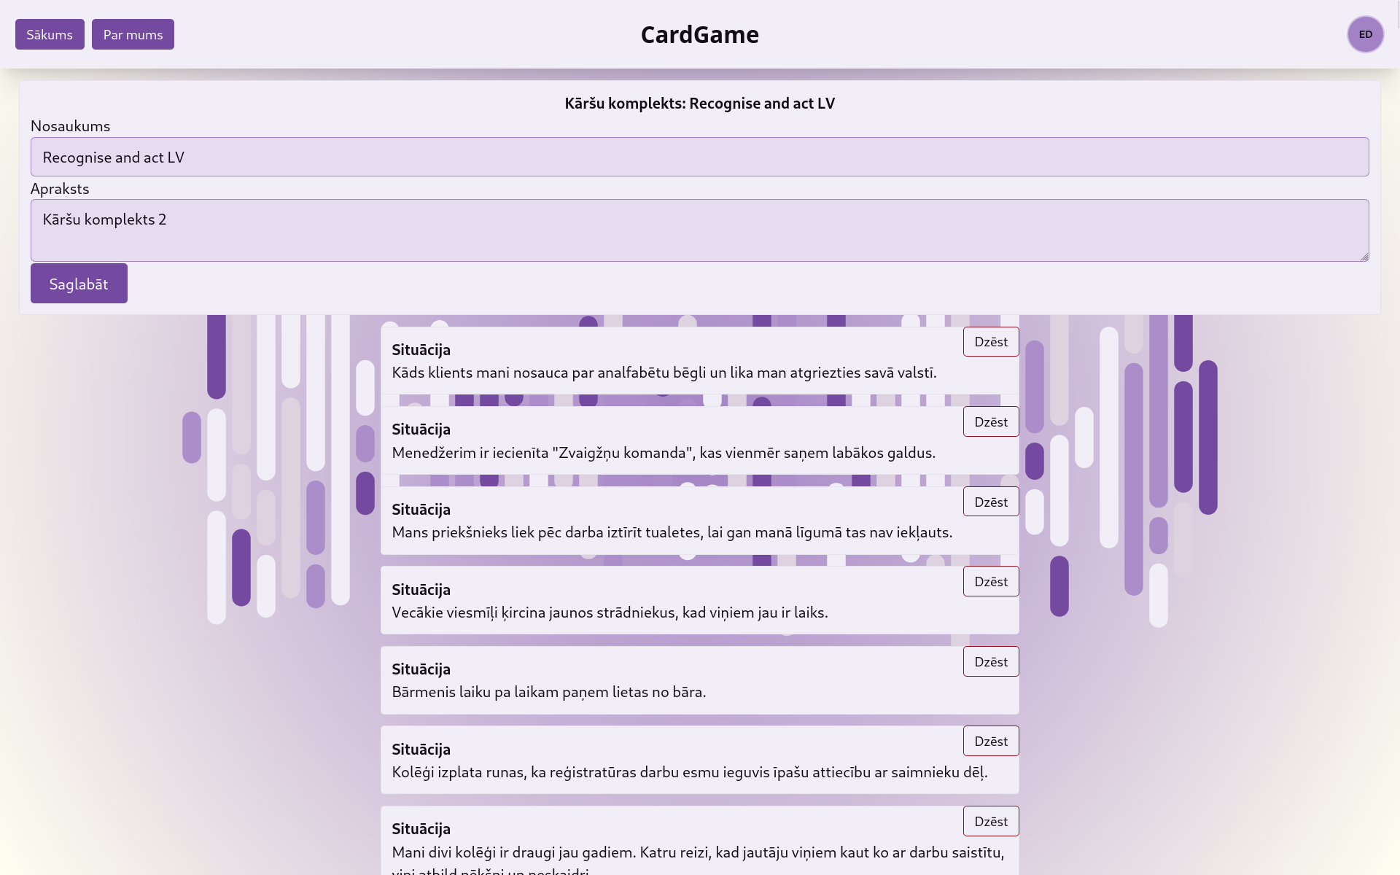

6.17. att. Kāršu komplekta rediģēšana

Šajā ekrānā (Skat. 6.17. att.) lietotājs var rediģēt esošo kāršu komplektu, mainot nosaukumu un aprakstu, kā arī pievienojot vai dzēšot atsevišķas situācijas kartes.

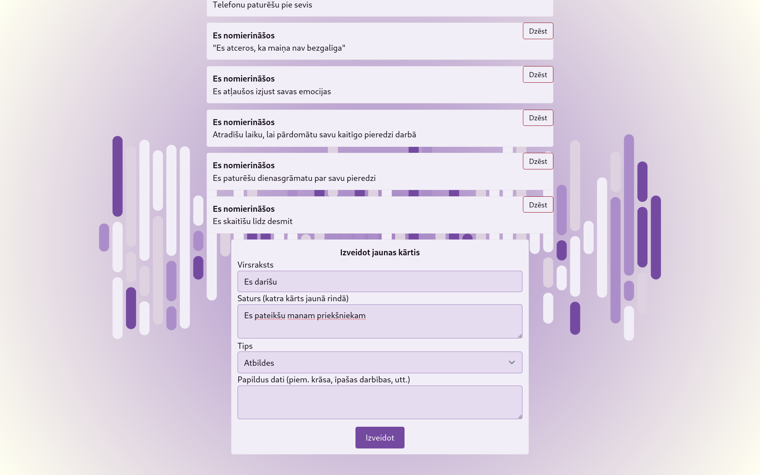

6.18. att. Izveidot jaunas kārtis

Šajā ekrānā (Skat. 6.18. att.) lietotājs var izveidot jaunas kārtis, norādot virsrakstu, saturu, tipu un papildus datus. Katru izveidoto kārti var dzēst, ja nepieciešams.

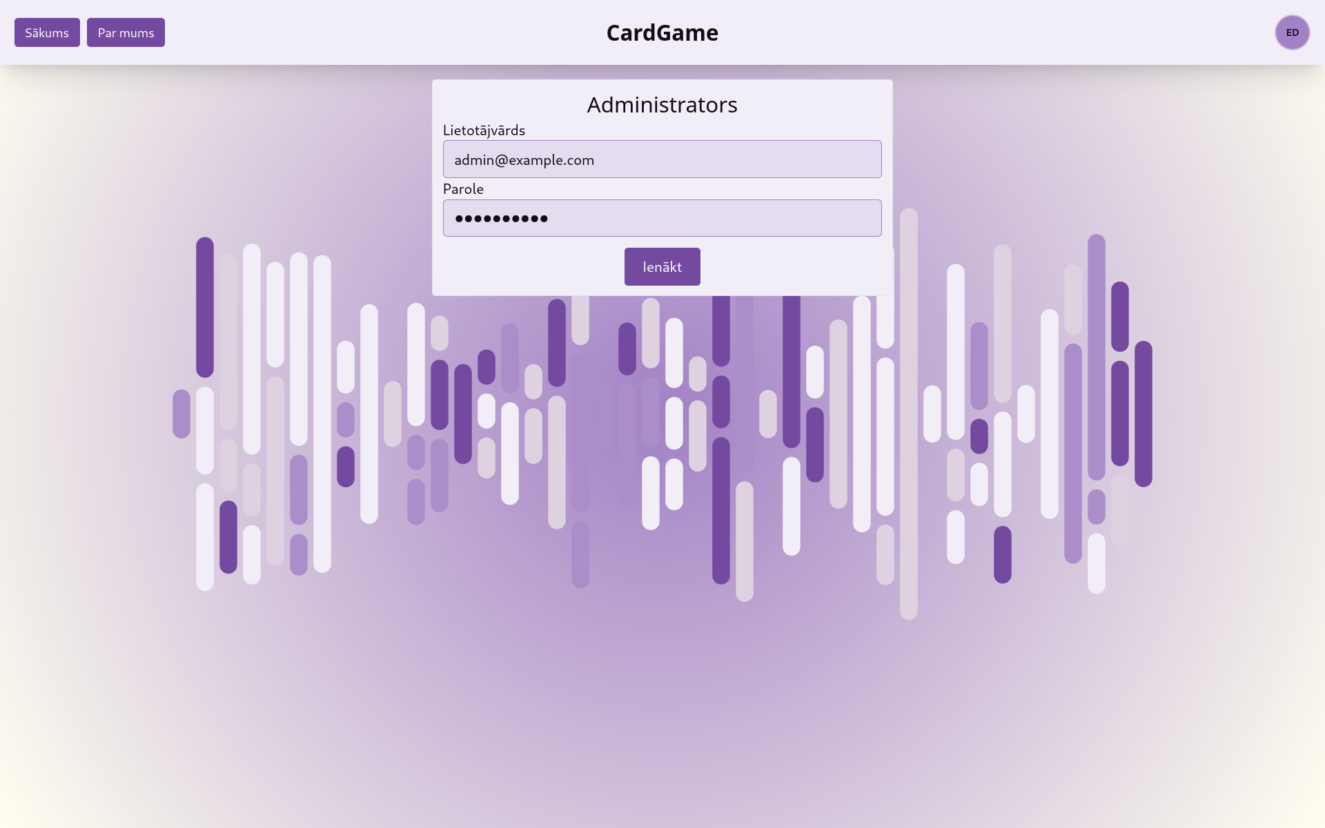

6.19. att. Administratora pieslēgšanās

Šajā ekrānā (Skat. 6.19. att.) administrators var pieslēgties sistēmai, ievadot savu lietotājvārdu un paroli, lai piekļūtu administratora rīkiem un pārvaldītu sistēmu.

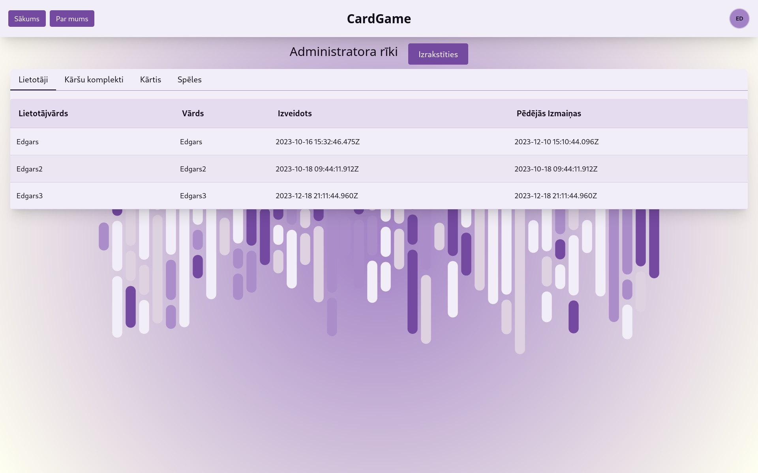

6.20. att. Administratora lietotāju pārskats

Šajā ekrānā (Skat. 6.20. att.) tiek attēlots lietotāju pārskats administratoriem, iekļaujot lietotājvārdus, vārdus, izveidošanas un pēdējo izmaiņu datumus. Administrators var pārvaldīt lietotāju kontus.

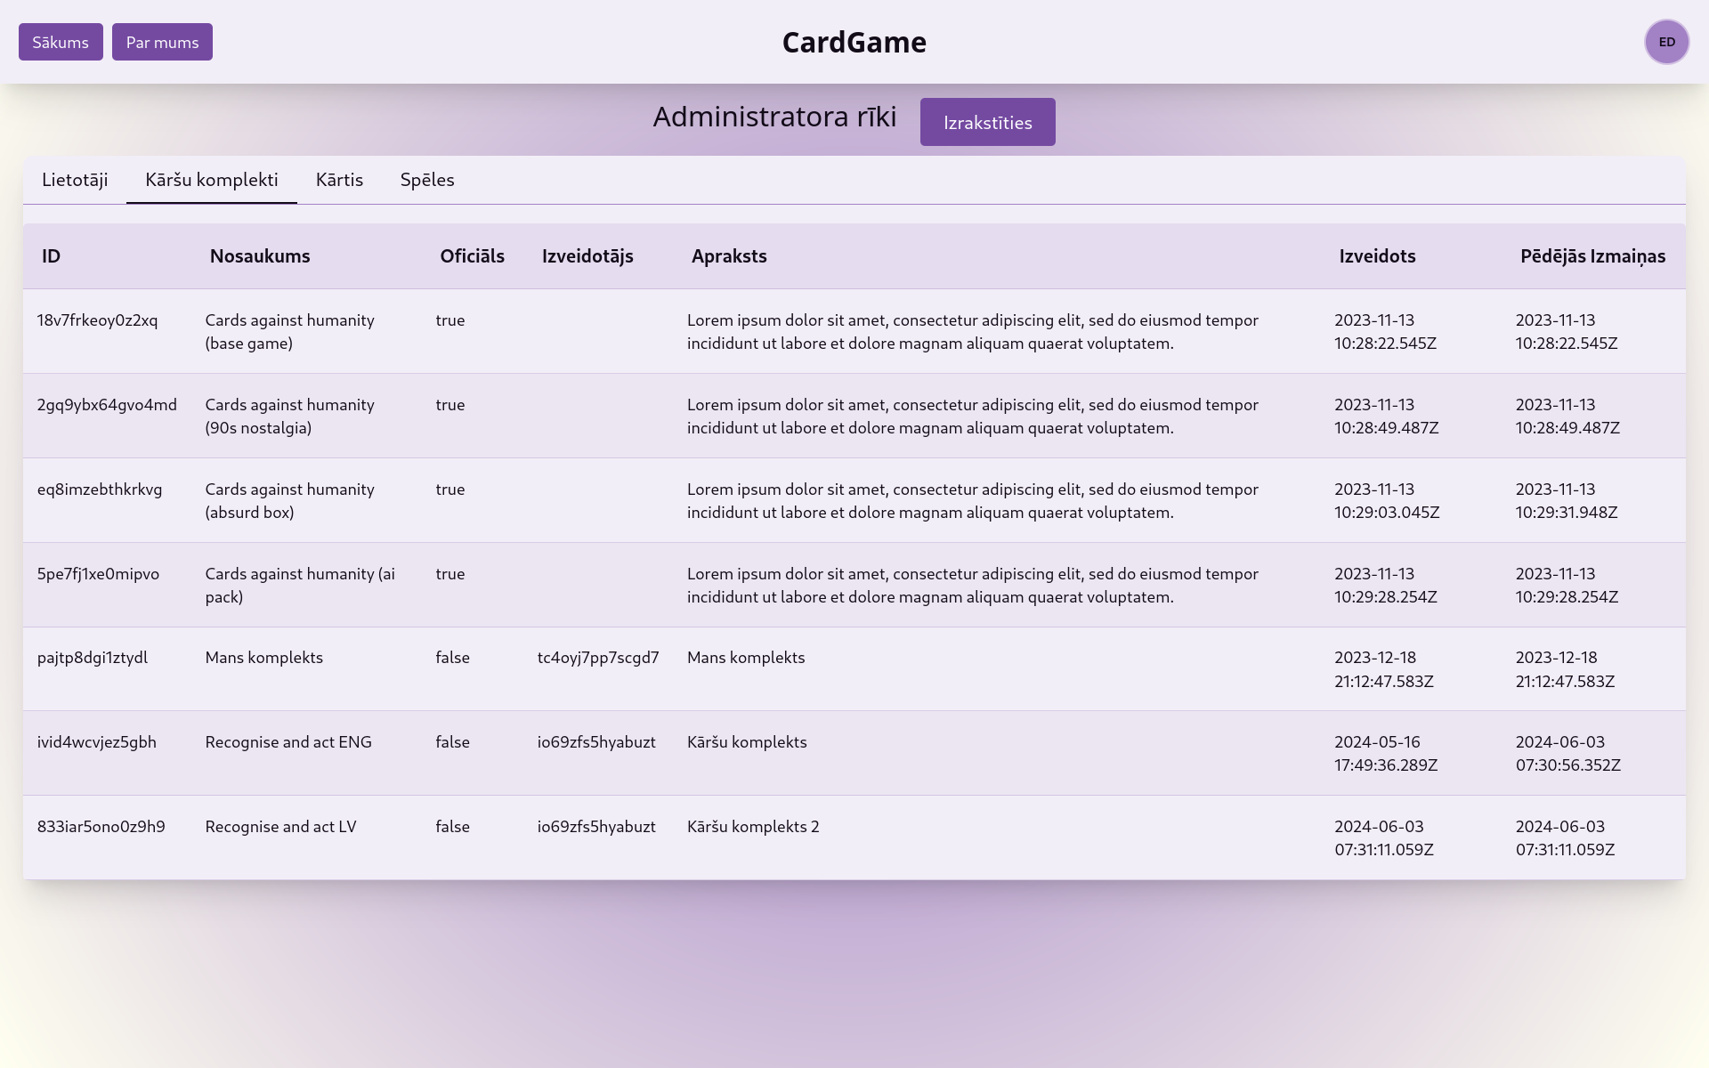

6.21. att. Administratora kāršu komplekti

Šajā ekrānā (Skat. 6.22. att.) tiek attēloti kāršu komplekti, ko administrators var pārvaldīt. Katrs komplekts ir uzskaitīts ar ID, nosaukumu, oficiālo statusu, izveidotāju, aprakstu, izveidošanas un pēdējo izmaiņu datumiem.

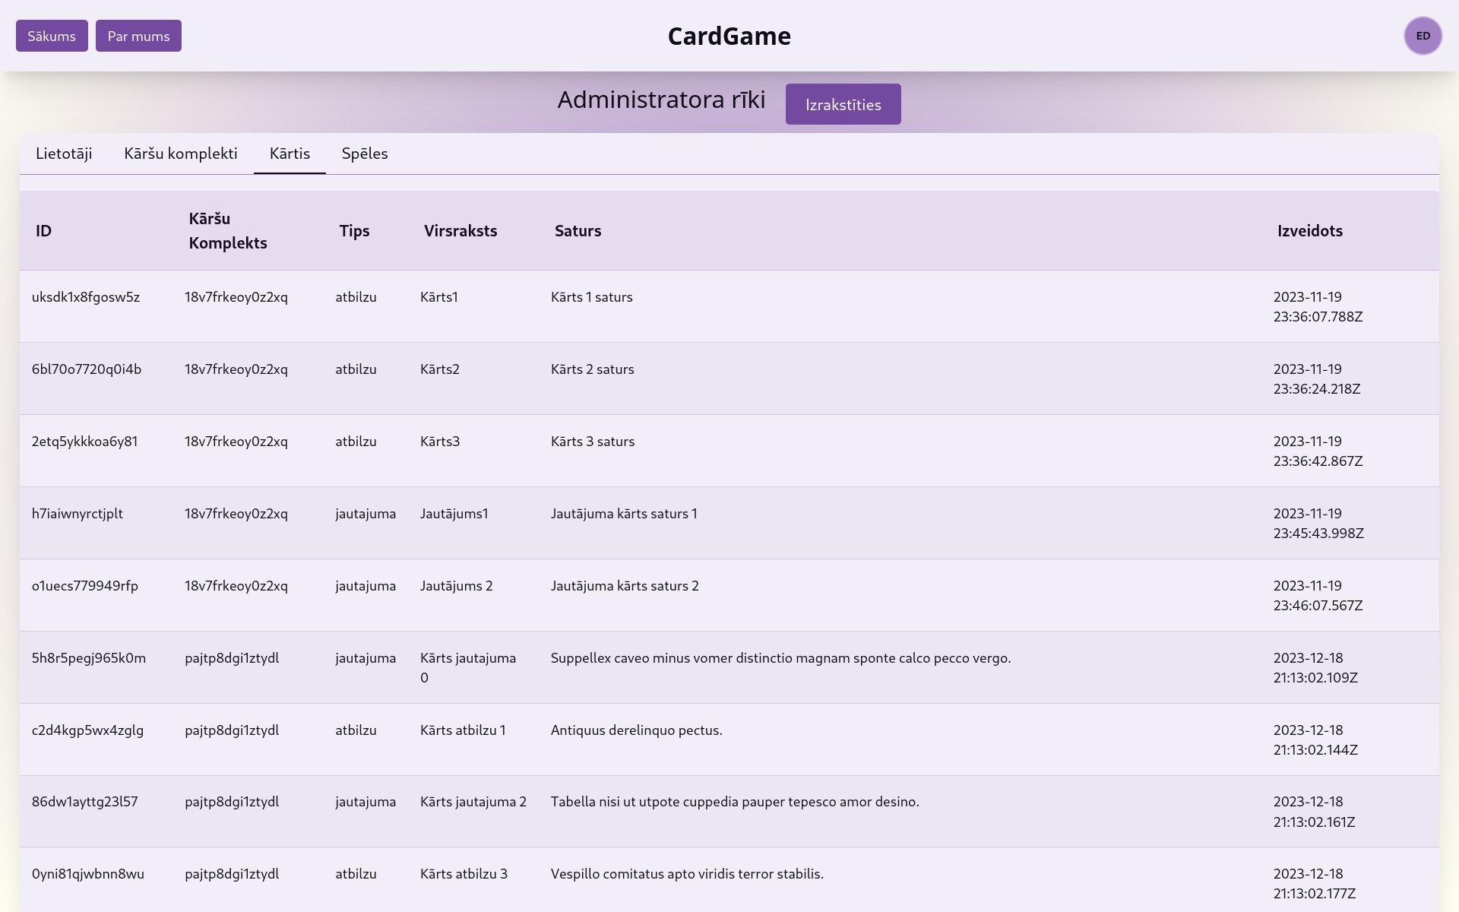

6.23. att. Administratora kāršu pārskats

Šajā ekrānā (Skat. 6.23. att.) tiek attēlots kāršu pārskats administratoriem, iekļaujot kāršu ID, komplektus, tipu, virsrakstu, saturu un izveidošanas datumu. Administrators var pārvaldīt un rediģēt kārtis.

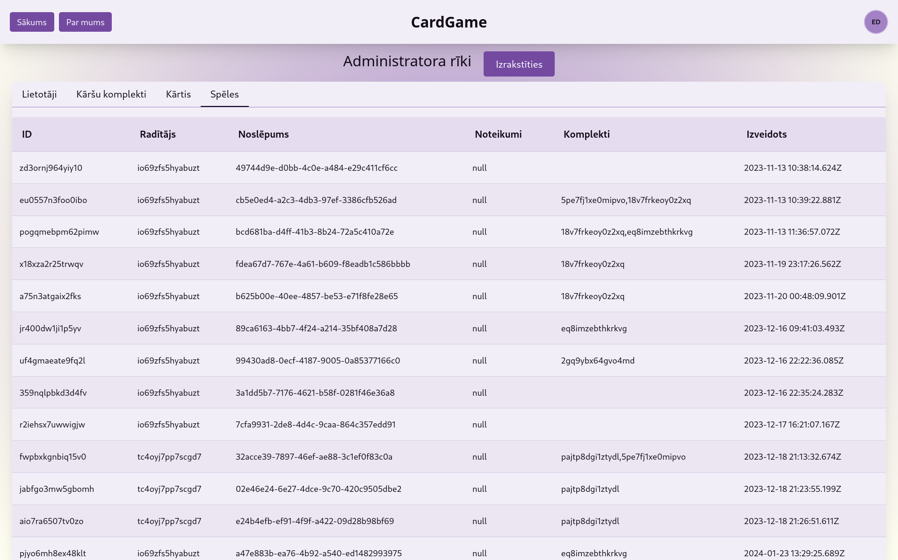

6.24. att. Administratora spēļu pārskats

Šajā ekrānā (Skat. 6.24. att.) tiek attēlots spēļu pārskats administratoriem, iekļaujot spēļu ID, radītāju, noslēpumu, noteikumus, komplektus un izveidošanas datumu. Administrators var skatīt detalizētu informāciju par katru spēli.

## 6.4. Testa piemērs

Tālāk ir aprakstīti funkcionālo prasību testēšanas procesi, kas tika veikti, lai pārbaudītu sistēmas darbību. (skat. 7. tabula)

7. tabula

Testēšanas procesu apraksts

|  |  |  |  |  |  |
| --- | --- | --- | --- | --- | --- |
| **Nr.** | **Prasības numurs** | **Prasības nosaukums** | **Ievaddati/Situācijas apraksts** | **Sagaidāmais rezultāts** | **Statuss** |
| 1 | 1 | Lietotāju reģistrācija | Ievada lietotājvārdu, e-pastu un paroli atbilstoši prasībām | Lietotājs veiksmīgi reģistrēts | Pareizi |
| 2 | Ievada tikai lietotājvārdu | Kļūdas paziņojums par trūkstošu paroli | Pareizi |
| 3 | Ievada esošu lietotājvārdu | Kļūdas paziņojums par lietotājvārda aizņemtību | Pareizi |
| 5 | 3 | Spēles izveide un vadīšana | Izveido jaunu spēli un pievieno izveidotu kartīšu komplektu | Spēle veiksmīgi izveidota, ģenerēts unikāls QR kods | Pareizi |
| 7 | Izveido spēli un spēlētājs mēģina pievienoties skenējot ģenerēto QR kodu | Spēlētājs veiksmīgi pievienojas spēlei | Pareizi |
| 8 | Izveido spēli un spēlētāji mēģina pievienoties ar nepareizu QR kodu | Spēlētājs nepievienojas spēlei, kļūdas ziņojums par nepareizu kodu | Pareizi |
| 9 | 2 | Kāršu komplektu izveide un pārvaldība | Lietotājs izveido jaunu kartīšu komplektu ar nosaukumu un tekstu | Kāršu komplekts veiksmīgi izveidots | Pareizi |
| 10 | Lietotājs pievieno jaunu kartīti komplektam | Kartīte veiksmīgi pievienota komplektam | Pareizi |
| 11 | Lietotājs mēģina pievienot karti bez teksta | „Izveidot” poga nav aktīva, neļaujot lietotājam izveidot tukšu kārti | Pareizi |

Testēšanas laikā atklājās vairāki defekti, kas tika novērsti.

# NOBEIGUMS

Kvalifikācijas darba izstrādes laikā ir izveidots tiešsaistes un klātienes daudzpēlētāju diskusiju rīks, kas paredzēts izklaidēm un situāciju modelēšanai. Projekta ietvaros veiksmīgi realizētas vairākas būtiskas funkcijas, ieskaitot spēles izveidi un vadīšanu, lietotāju reģistrāciju un administrēšanu, kā arī kartīšu komplektu izveidi, rediģēšanu un dzēšanu. Sistēma tika izstrādāta, izmantojot mūsdienīgas tehnoloģijas un programmēšanas valodas, piemēram, TypeScript un Svelte, kā arī tādus rīkus kā SvelteKit, PocketBase un Tailwind CSS. Darba izstrādes laikā uzstādītie uzdevumi tika izpildīti veiksmīgi.

Pašlaik sistēma produkcijā netiek izmantota, jo dēļ lielā daudzuma elementu un API, kas ir nepieciešami, tās drošība nav pārbaudīta. Sistēma ir veiksmīgi testēta un demonstrēta, taču tās drošības aspekti vēl nav pilnībā nodrošināti, lai to varētu izmantot reālos apstākļos ar plašu lietotāju loku.

Nākotnē šo sistēmu varēs izmantot vēl plašāk, papildinot tās funkcionalitāti un pielietojuma iespējas. Iespējams, to varēs attīstīt par lielāku platformu, kas piedāvā vēl vairāk spēles scenāriju un pielāgošanas iespēju. Turpmākā attīstība varētu ietvert papildus izglītojošo spēļu komplektus, e-veikalu papildu komplektu iegādei, kā arī integrāciju ar citām izklaides un mācību platformām, tādējādi paplašinot lietotāju loku un uzlabojot sistēmas funkcionalitāti.

# INFORMĀCIJAS AVOTI

* [ANG] SvelteKit dokumentācija - <https://kit.svelte.dev/docs/introduction> (apskatīts Decembrī.)
* [ANG] PocketBase dokumentācija - <https://pocketbase.io/docs> (apskatīts Decembrī.)
* [ANG] Web Development Best Practices - <https://www.thinkful.com/blog/web-development-best-practices/> (apskatīts Decembrī.)
* [ANG] SvelteKit Tutorial: Build a Website From Scratch - [https://prismic.io/blog/svelte-sveltekit-tutorial (apskatīts Decembrī.)](https://prismic.io/blog/svelte-sveltekit-tutorial)
* [ANG] Creating Responsive views in Svelte.js and SvelteKit - [https://adamgreen.tech/blog/responsive-views-in-svelte-js (apskatīts Decembrī.)](https://adamgreen.tech/blog/responsive-views-in-svelte-js)
* [ANG] ER diagrammas definīcija un piemēri - [https://en.wikipedia.org/wiki/Entity%E2%80%93relationship_model (apskatīts Decembrī.)](https://en.wikipedia.org/wiki/Entity%E2%80%93relationship_model)
* [ANG] Diagrammu veidošanas pamācība - [https://plantuml.com/guide (apskatīts Janvārī.)](https://plantuml.com/guide)
* [ANG] SkeletonUI dokumentācija - [https://www.skeleton.dev/docs/get-started (apskatīts Janvārī.)](https://www.skeleton.dev/docs/get-started)
* [ANG] TailWind dokumentācija - [https://tailwindcss.com/docs/installation (apskatīts Janvārī.)](https://tailwindcss.com/docs/installation)
* RVT dokumentācijas noformēšanas noteikumi - [https://e.rvt.lv/mod/resource/view.php?id=18424 (apskatīts Janvārī.)](https://e.rvt.lv/mod/resource/view.php?id=18424)
* Lietojumgadījumu diagrammas definīcija un piemēri - <https://e.rvt.lv/mod/resource/view.php?id=19115> (apskatīts Janvārī.)
* [ANG] How To Use Pocketbase Auth For A Login Screen (step-by-step) - <https://www.programonaut.com/how-to-use-pocketbase-auth-for-a-login-screen-step-by-step/> (apskatīts Martā.)
* [ANG] How to Build a Simple API in SvelteKit 2023 - [https://codevoweb.com/how-to-build-a-simple-api-in-sveltekit/ (apskatīts Martā.)](https://codevoweb.com/how-to-build-a-simple-api-in-sveltekit/)
* [ANG] Application state management with Svelte - [https://blog.logrocket.com/application-state-management-svelte/ (apskatīts Martā.)](https://blog.logrocket.com/application-state-management-svelte/)
* [ANG] SvelteKit Tutorial: Build a Website From Scratch - [https://prismic.io/blog/svelte-sveltekit-tutorial (apskatīts Martā.)](https://prismic.io/blog/svelte-sveltekit-tutorial)

# PIELIKUMI

1. pielikums

**Lietotāja spēļu izvades datu paraugs.**

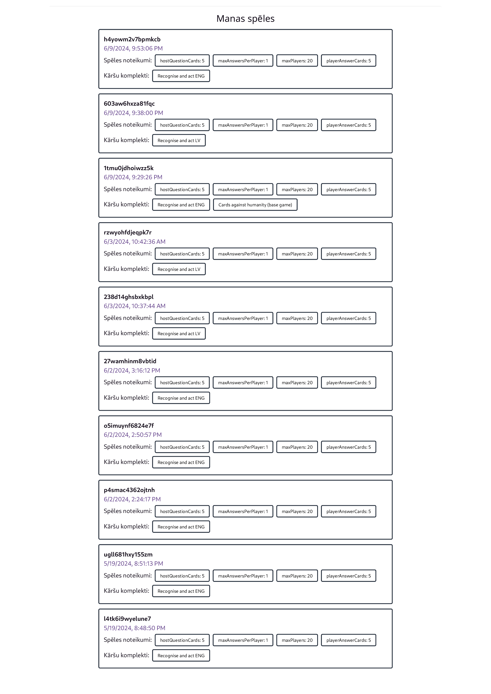

2. pielikums

**Spēles gājienu izvades datu paraugs.**

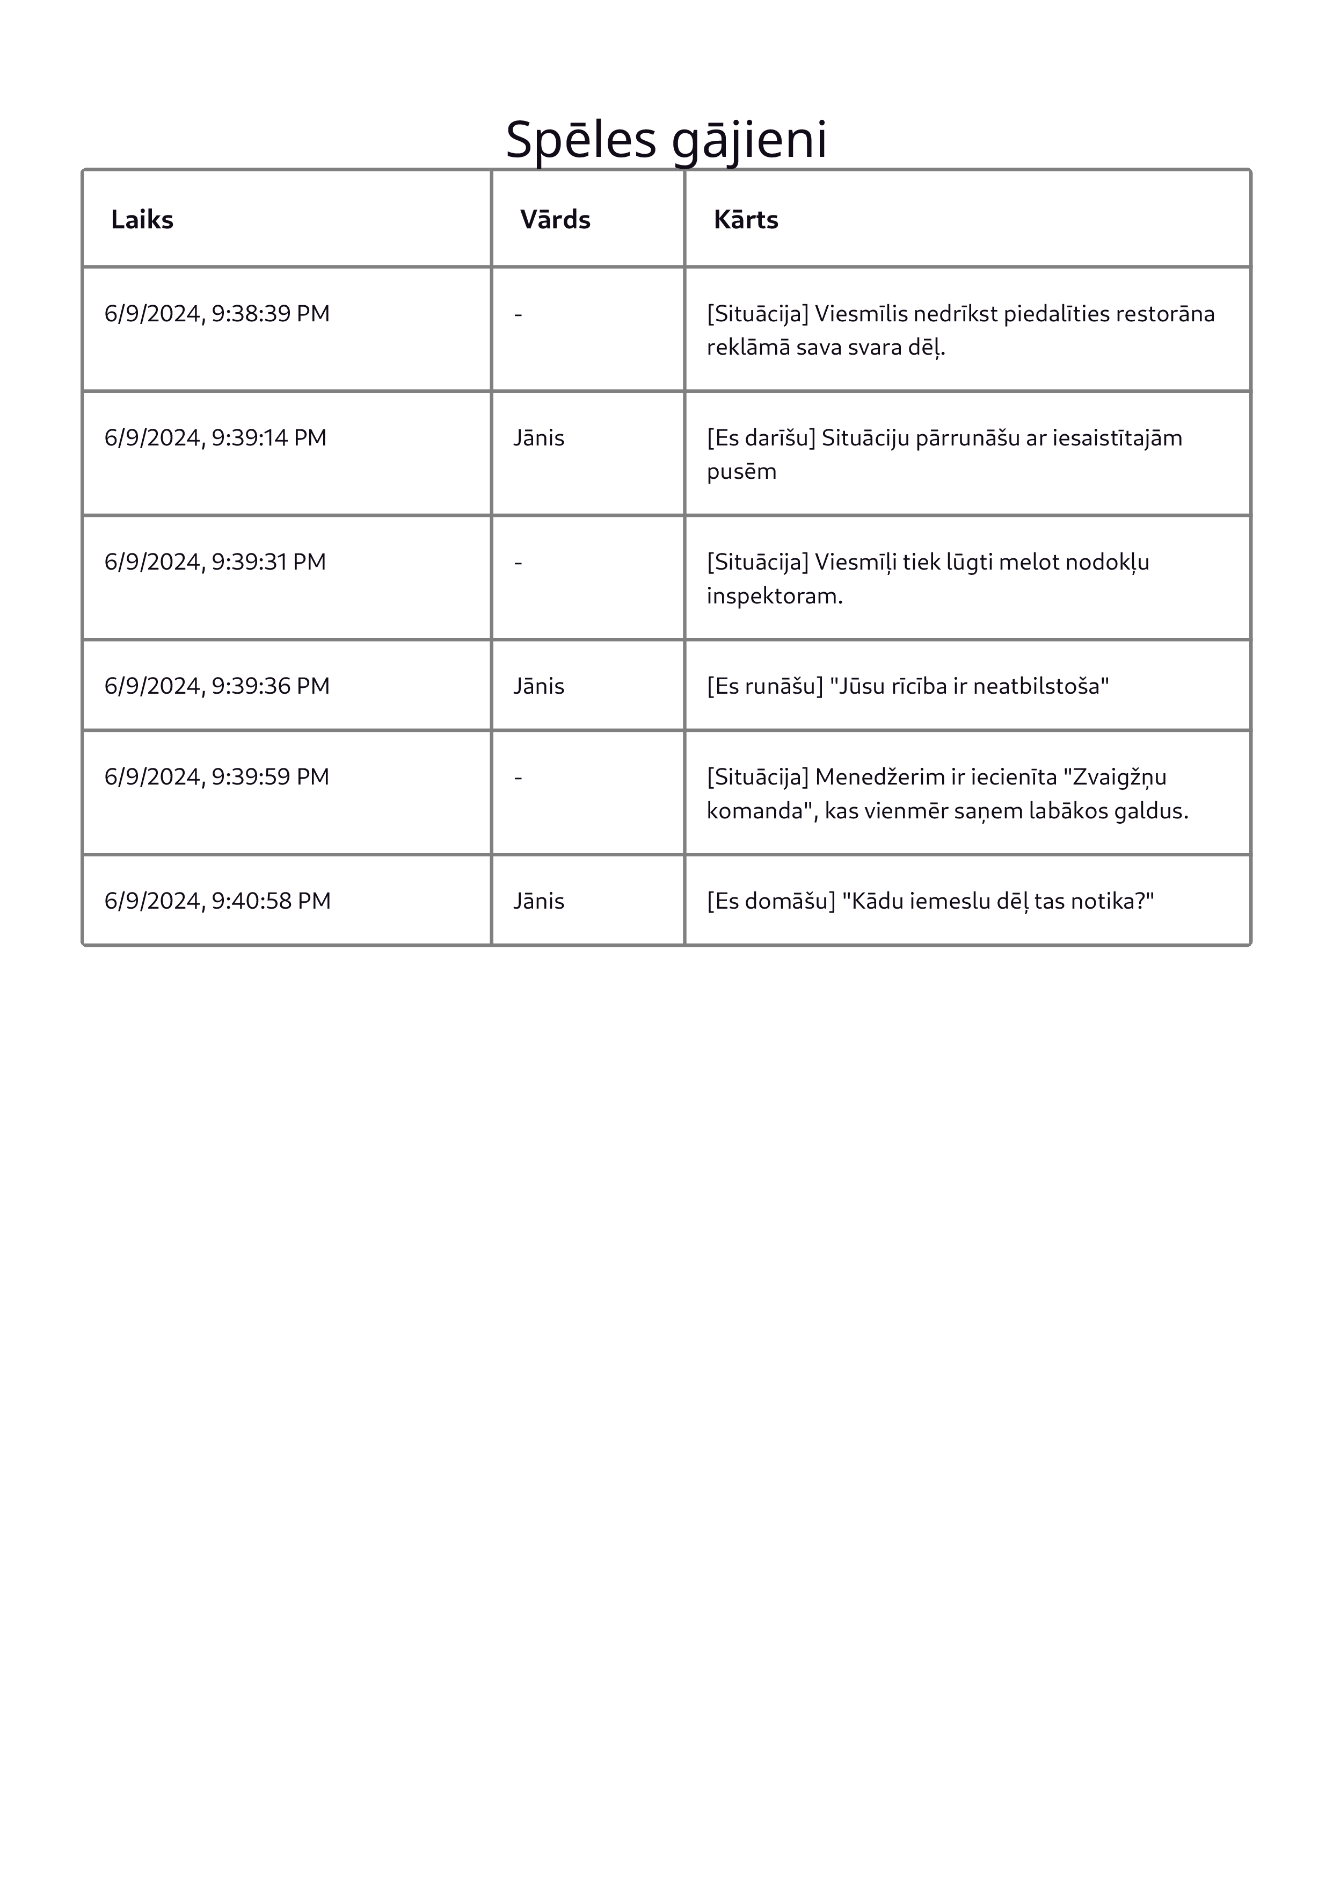

3. pielikums

**Administratora visu lietotāju izvades datu paraugs.**

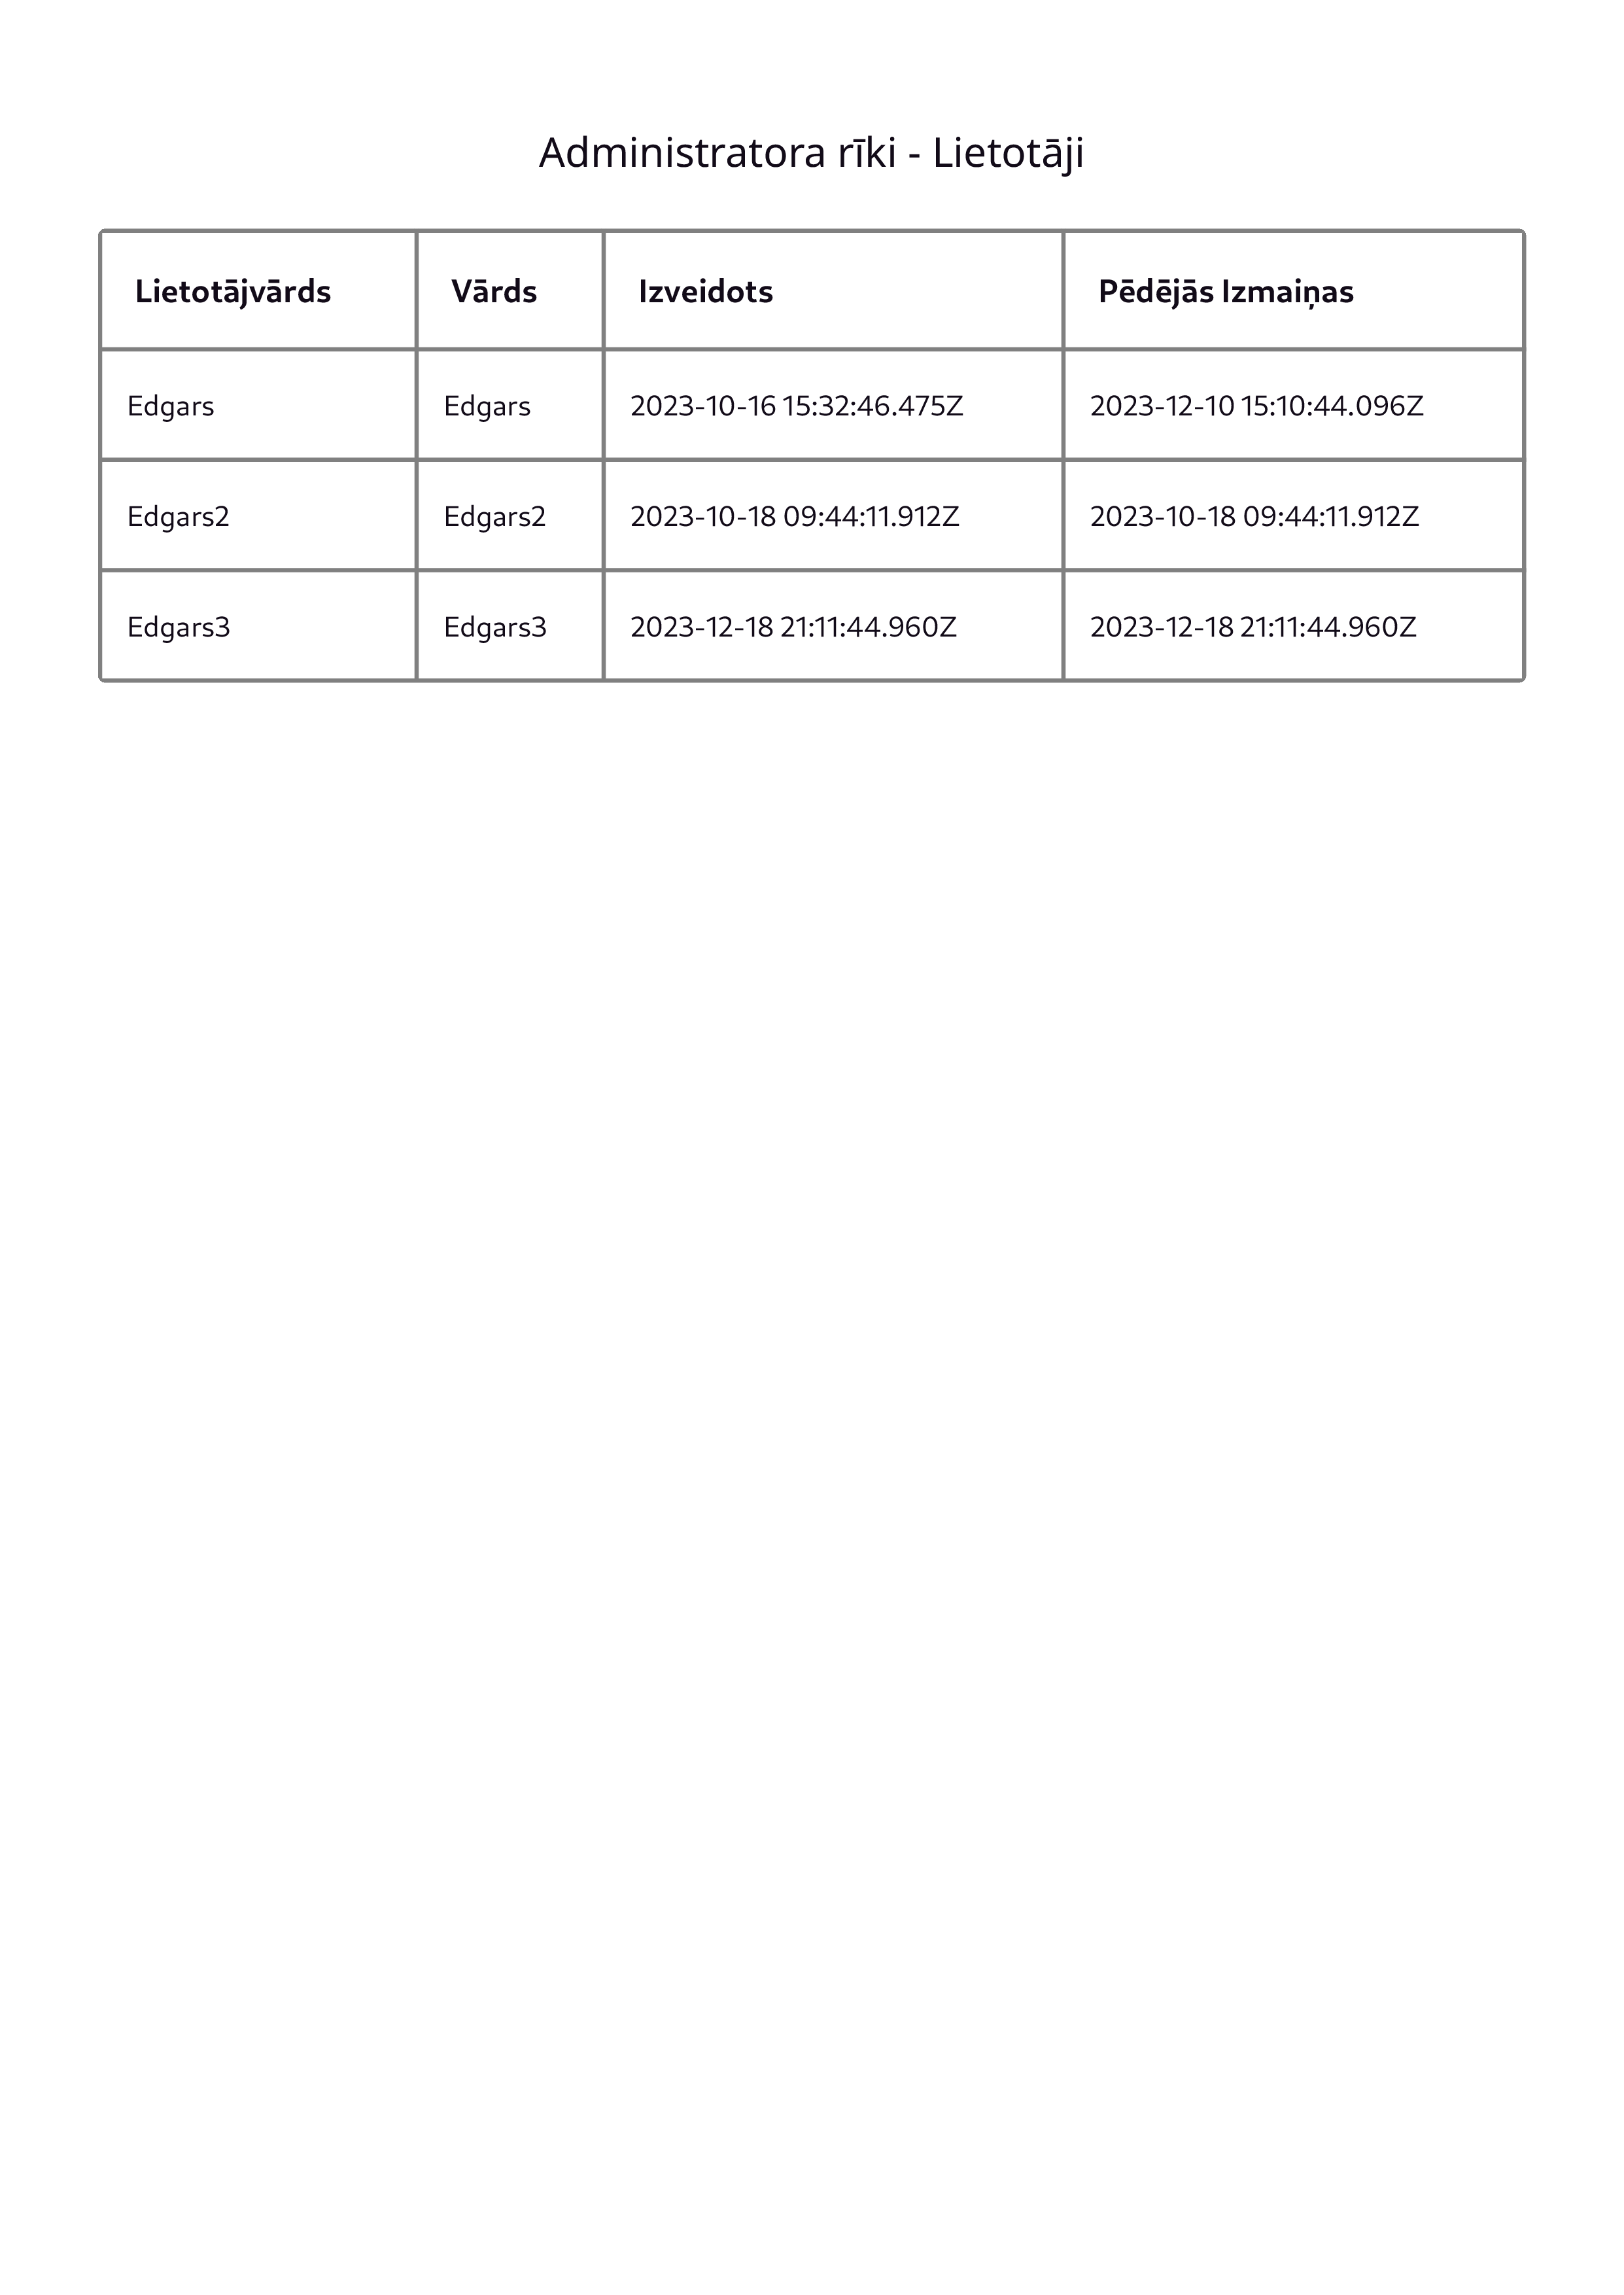

4. pielikums

**Administratora kāršu komplektu izvades datu paraugs.**

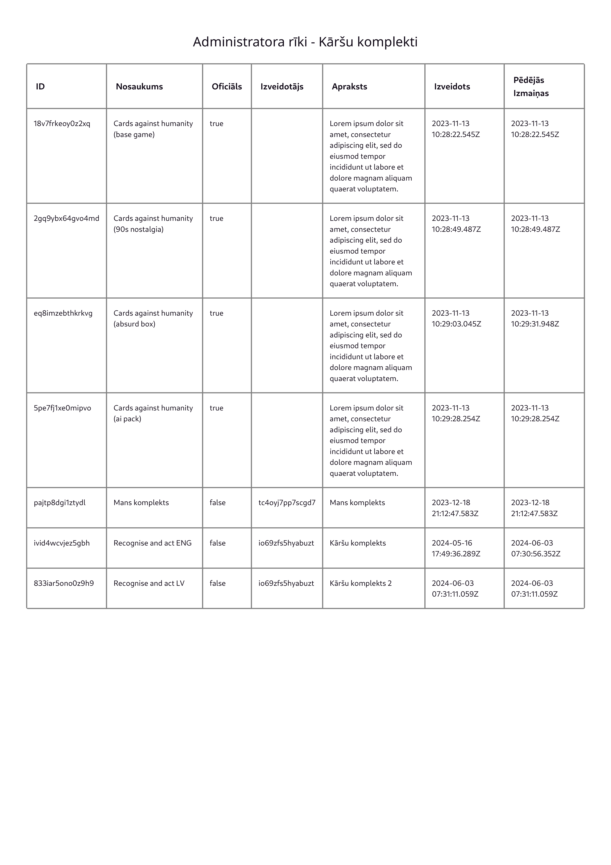

5. pielikums

**Administratora kāršu izvades datu paraugs.**

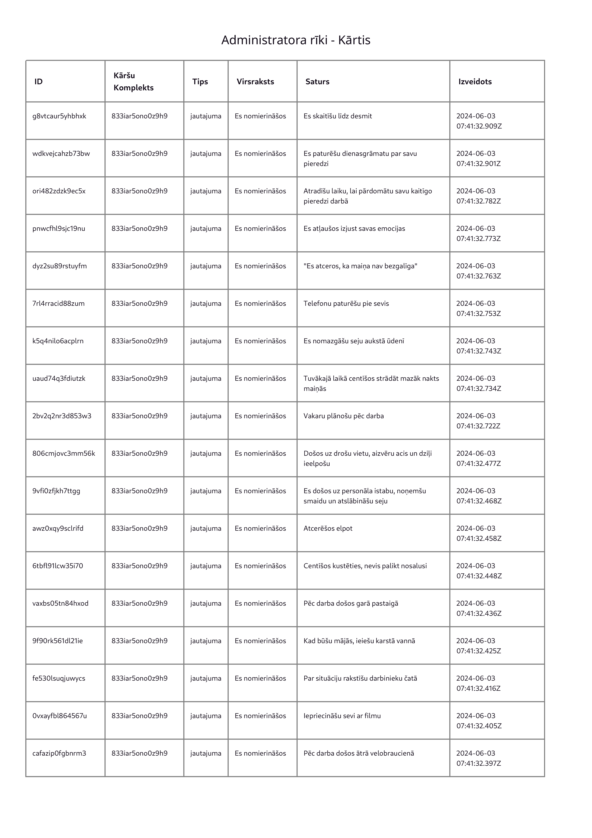

6. pielikums

**Administratora spēļu izvades datu paraugs.**

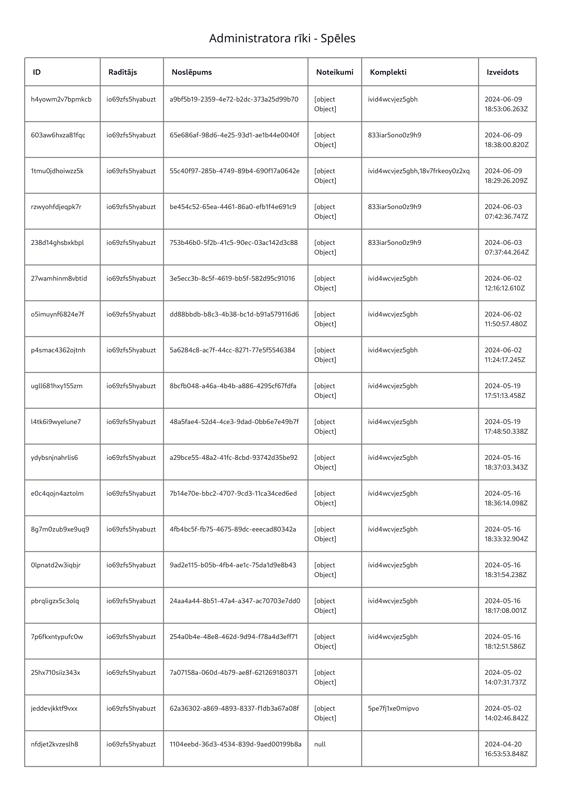

7. pielikums

**Programmas pirmkods.**